Приложение № 4 к генеральному плану
Муниципального образования – Вослебовское сельское поселение Скопинского муниципального района Рязанской области

Графическое описание местоположения границ населенных пунктов, перечень координат характерных точек этих границ муниципального образования - Вослебовское сельское поселение
Скопинского муниципального района Рязанской области
ОПИСАНИЕ МЕСТОПОЛОЖЕНИЯ ГРАНИЦ

село Вослебово

(наименование объекта местоположение границ, которого описано (далее - объект)

Раздел 1

Сведения об объекте
№ п/п | Характеристики объекта | Описание характеристик
1 | 2 | 3
1 | Местоположение объекта | Российская Федерация, Рязанская область, р-н Скопинский, с/п Вослебовское, с Вослебово
2 | Площадь объекта ± величина погрешности определения площади (P ± Дельта P) | 4142048кв.м. ± 712кв.м.
3 | Иные характеристики объекта | -

Раздел 2

Сведения о местоположении границ объекта
1. Система координат МСК-62
2. Сведения о характерных точках границ объекта
Обозначе ние характер ных точек границ | Координаты, м |  | Метод определения координат характерной точки | Средняя квадратичес кая погрешност ь положения характерной точки (Мt), м | Описание обозначения точки на местности (при наличии)
Обозначе ние характер ных точек границ | X | Y | Метод определения координат характерной точки |  | Описание обозначения точки на местности (при наличии)
1 | 2 | 3 | 4 | 5 | 6
1 | 356658,16 | 1322900,31 | Картометрический метод | 2,50 | -
2 | 356720,3 | 1322907,77 | Картометрический метод | 2,50 | -
3 | 356747,31 | 1322912,79 | Картометрический метод | 2,50 | -
4 | 356768,57 | 1322931,08 | Картометрический метод | 2,50 | -
5 | 356806,22 | 1322983,56 | Картометрический метод | 2,50 | -
6 | 356847,38 | 1323015,89 | Картометрический метод | 2,50 | -
7 | 356826,13 | 1323196,9 | Картометрический метод | 2,50 | -
8 | 356771,91 | 1323189,78 | Картометрический метод | 2,50 | -
9 | 356769,67 | 1323206,62 | Картометрический метод | 2,50 | -
10 | 356829,59 | 1323214,39 | Картометрический метод | 2,50 | -
11 | 356818,83 | 1323278,82 | Картометрический метод | 2,50 | -
12 | 356691,3 | 1323990,18 | Картометрический метод | 2,50 | -
13 | 356613,51 | 1323971,03 | Картометрический метод | 2,50 | -
14 | 356608,01 | 1323980,75 | Картометрический метод | 2,50 | -
15 | 356595,43 | 1324123,58 | Картометрический метод | 2,50 | -
16 | 356582,04 | 1324173,9 | Картометрический метод | 2,50 | -
17 | 356572,41 | 1324261,85 | Картометрический метод | 2,50 | -
18 | 356564,76 | 1324273,67 | Картометрический метод | 2,50 | -
19 | 356548,2 | 1324297,19 | Картометрический метод | 2,50 | -
20 | 356482,94 | 1324425,3 | Картометрический метод | 2,50 | -
21 | 356424,03 | 1324546,22 | Картометрический метод | 2,50 | -
22 | 356231,89 | 1324877,45 | Картометрический метод | 2,50 | -
23 | 356229,2 | 1324901,72 | Картометрический метод | 2,50 | -
24 | 356195,05 | 1324963,62 | Картометрический метод | 2,50 | -
25 | 356089,25 | 1325108,81 | Картометрический метод | 2,50 | -
26 | 356081,75 | 1325125,69 | Картометрический метод | 2,50 | -
27 | 356019,28 | 1325428,49 | Картометрический метод | 2,50 | -
28 | 355988,71 | 1325481,32 | Картометрический метод | 2,50 | -
29 | 355951,09 | 1325521,93 | Картометрический метод | 2,50 | -
30 | 355910,36 | 1325529,05 | Картометрический метод | 2,50 | -
31 | 355857,56 | 1325546,8 | Картометрический метод | 2,50 | -
32 | 355707,41 | 1325591,21 | Картометрический метод | 2,50 | -
33 | 355624,64 | 1325605,01 | Картометрический метод | 2,50 | -
34 | 355604,8 | 1325607,56 | Картометрический метод | 2,50 | -
35 | 355600,04 | 1325571,11 | Картометрический метод | 2,50 | -

Сведения о местоположении границ объекта
36 | 355590,33 | 1325577,03 | Картометрический метод | 2,50 | -
37 | 355579,34 | 1325583,71 | Картометрический метод | 2,50 | -
38 | 355569,23 | 1325589,87 | Картометрический метод | 2,50 | -
39 | 355537,06 | 1325599,13 | Картометрический метод | 2,50 | -
40 | 355416,91 | 1325606,7 | Картометрический метод | 2,50 | -
41 | 355417,28 | 1325478,32 | Картометрический метод | 2,50 | -
42 | 355409,8 | 1325477,35 | Картометрический метод | 2,50 | -
43 | 355411,8 | 1325320,6 | Картометрический метод | 2,50 | -
44 | 355409,27 | 1325255,19 | Картометрический метод | 2,50 | -
45 | 355393,32 | 1325070,9 | Картометрический метод | 2,50 | -
46 | 355428,87 | 1325058,97 | Картометрический метод | 2,50 | -
47 | 355453,18 | 1325056,88 | Картометрический метод | 2,50 | -
48 | 355449,84 | 1325043,31 | Картометрический метод | 2,50 | -
49 | 355452,29 | 1325027,96 | Картометрический метод | 2,50 | -
50 | 355385,2 | 1325040,2 | Картометрический метод | 2,50 | -
51 | 355319,9 | 1325033,02 | Картометрический метод | 2,50 | -
52 | 355257,93 | 1324995,7 | Картометрический метод | 2,50 | -
53 | 355249,03 | 1324929,04 | Картометрический метод | 2,50 | -
54 | 355287,57 | 1324923,39 | Картометрический метод | 2,50 | -
55 | 355370,45 | 1324918,3 | Картометрический метод | 2,50 | -
56 | 355347,6 | 1324701,86 | Картометрический метод | 2,50 | -
57 | 355345,88 | 1324685,73 | Картометрический метод | 2,50 | -
58 | 355341,46 | 1324648,91 | Картометрический метод | 2,50 | -
59 | 355303,09 | 1324654,57 | Картометрический метод | 2,50 | -
60 | 355301,25 | 1324637,47 | Картометрический метод | 2,50 | -
61 | 355353,11 | 1324627,9 | Картометрический метод | 2,50 | -
62 | 355353,82 | 1324606,02 | Картометрический метод | 2,50 | -
63 | 355319,18 | 1324608,78 | Картометрический метод | 2,50 | -
64 | 355257,18 | 1324617,44 | Картометрический метод | 2,50 | -
65 | 355182,35 | 1324617,27 | Картометрический метод | 2,50 | -
66 | 355126,74 | 1324634,46 | Картометрический метод | 2,50 | -
67 | 355084,85 | 1324644,44 | Картометрический метод | 2,50 | -
68 | 355055,81 | 1324650,2 | Картометрический метод | 2,50 | -
69 | 355034,23 | 1324642,84 | Картометрический метод | 2,50 | -
70 | 355019,24 | 1324617,3 | Картометрический метод | 2,50 | -
71 | 354993,61 | 1324618,63 | Картометрический метод | 2,50 | -
72 | 354985,72 | 1324518,22 | Картометрический метод | 2,50 | -
73 | 354904,76 | 1324476,99 | Картометрический метод | 2,50 | -
74 | 354866,08 | 1324471,47 | Картометрический метод | 2,50 | -
75 | 354852,81 | 1324467,67 | Картометрический метод | 2,50 | -
76 | 354813,02 | 1324461,53 | Картометрический метод | 2,50 | -
77 | 354772,28 | 1324457,67 | Картометрический метод | 2,50 | -
78 | 354712,25 | 1324455,98 | Картометрический метод | 2,50 | -
79 | 354687,11 | 1324450,5 | Картометрический метод | 2,50 | -
80 | 354653,81 | 1324440,64 | Картометрический метод | 2,50 | -
81 | 354627,44 | 1324430,79 | Картометрический метод | 2,50 | -
82 | 354601,95 | 1324414,56 | Картометрический метод | 2,50 | -
83 | 354589,35 | 1324402,55 | Картометрический метод | 2,50 | -

Сведения о местоположении границ объекта
84 | 354586,01 | 1324387,93 | Картометрический метод | 2,50 | -
85 | 354581,77 | 1324326,23 | Картометрический метод | 2,50 | -
86 | 354583,22 | 1324273,88 | Картометрический метод | 2,50 | -
87 | 354175,34 | 1324271,56 | Картометрический метод | 2,50 | -
88 | 354272,45 | 1324107,9 | Картометрический метод | 2,50 | -
89 | 354285,47 | 1324044,74 | Картометрический метод | 2,50 | -
90 | 354297,08 | 1324029,82 | Картометрический метод | 2,50 | -
91 | 354312 | 1324008,28 | Картометрический метод | 2,50 | -
92 | 354309,64 | 1323975,4 | Картометрический метод | 2,50 | -
93 | 354309,79 | 1323959,13 | Картометрический метод | 2,50 | -
94 | 354324,34 | 1323934,05 | Картометрический метод | 2,50 | -
95 | 354385,26 | 1323829,07 | Картометрический метод | 2,50 | -
96 | 354547,98 | 1323552,13 | Картометрический метод | 2,50 | -
97 | 354565,66 | 1323516,23 | Картометрический метод | 2,50 | -
98 | 354580,03 | 1323470,93 | Картометрический метод | 2,50 | -
99 | 354598,92 | 1323379,8 | Картометрический метод | 2,50 | -
100 | 354608,77 | 1323335,79 | Картометрический метод | 2,50 | -
101 | 354652,79 | 1323334,51 | Картометрический метод | 2,50 | -
102 | 354661,41 | 1323299,13 | Картометрический метод | 2,50 | -
103 | 354655,97 | 1323247,87 | Картометрический метод | 2,50 | -
104 | 354658,69 | 1323187,54 | Картометрический метод | 2,50 | -
105 | 354654,15 | 1323139 | Картометрический метод | 2,50 | -
106 | 354634,91 | 1323055,83 | Картометрический метод | 2,50 | -
107 | 354636,89 | 1323028,44 | Картометрический метод | 2,50 | -
108 | 354645,56 | 1323014,65 | Картометрический метод | 2,50 | -
109 | 354699,83 | 1322987,19 | Картометрический метод | 2,50 | -
110 | 354744,16 | 1322974,4 | Картометрический метод | 2,50 | -
111 | 354864,03 | 1322939,81 | Картометрический метод | 2,50 | -
112 | 354884,81 | 1322951,89 | Картометрический метод | 2,50 | -
113 | 354892,07 | 1322980,24 | Картометрический метод | 2,50 | -
114 | 354909,31 | 1323010,63 | Картометрический метод | 2,50 | -
115 | 354932,21 | 1323033,08 | Картометрический метод | 2,50 | -
116 | 354952,13 | 1323053,45 | Картометрический метод | 2,50 | -
117 | 354973,08 | 1323065,31 | Картометрический метод | 2,50 | -
118 | 354996,63 | 1323069,62 | Картометрический метод | 2,50 | -
119 | 354999,97 | 1323075,64 | Картометрический метод | 2,50 | -
120 | 355024,84 | 1323162,35 | Картометрический метод | 2,50 | -
121 | 355039,76 | 1323225,32 | Картометрический метод | 2,50 | -
122 | 355050,1 | 1323231,39 | Картометрический метод | 2,50 | -
123 | 355082,86 | 1323229,74 | Картометрический метод | 2,50 | -
124 | 355088,79 | 1323238,01 | Картометрический метод | 2,50 | -
125 | 355211,47 | 1323233,04 | Картометрический метод | 2,50 | -
126 | 355191,78 | 1323092,89 | Картометрический метод | 2,50 | -
127 | 355235,51 | 1323051,19 | Картометрический метод | 2,50 | -
128 | 355332,94 | 1323194,88 | Картометрический метод | 2,50 | -
129 | 355337,39 | 1323228,73 | Картометрический метод | 2,50 | -
130 | 355356,62 | 1323228,07 | Картометрический метод | 2,50 | -
131 | 355347,73 | 1323197,7 | Картометрический метод | 2,50 | -

Сведения о местоположении границ объекта
132 | 355359,45 | 1323196,24 | Картометрический метод | 2,50 | -
133 | 355380,19 | 1323185,3 | Картометрический метод | 2,50 | -
134 | 355225,67 | 1322956,8 | Картометрический метод | 2,50 | -
135 | 355233,81 | 1322900,39 | Картометрический метод | 2,50 | -
136 | 355238,43 | 1322895,36 | Картометрический метод | 2,50 | -
137 | 355309,18 | 1322858,2 | Картометрический метод | 2,50 | -
138 | 355375,39 | 1322827,56 | Картометрический метод | 2,50 | -
139 | 355499,5 | 1322802,4 | Картометрический метод | 2,50 | -
140 | 355527,4 | 1323164 | Картометрический метод | 2,50 | -
141 | 355568,32 | 1323154,95 | Картометрический метод | 2,50 | -
142 | 355597,78 | 1323149,14 | Картометрический метод | 2,50 | -
143 | 355653,55 | 1323135,55 | Картометрический метод | 2,50 | -
144 | 355686,26 | 1323130,25 | Картометрический метод | 2,50 | -
145 | 355749,98 | 1323118,46 | Картометрический метод | 2,50 | -
146 | 355804,81 | 1323110,76 | Картометрический метод | 2,50 | -
147 | 355837,35 | 1323103,75 | Картометрический метод | 2,50 | -
148 | 355883,89 | 1323096,74 | Картометрический метод | 2,50 | -
149 | 355906,43 | 1323119,19 | Картометрический метод | 2,50 | -
150 | 355928,73 | 1323110,29 | Картометрический метод | 2,50 | -
151 | 355966,12 | 1323107,45 | Картометрический метод | 2,50 | -
152 | 356086,11 | 1323089,85 | Картометрический метод | 2,50 | -
153 | 356087,64 | 1323112,8 | Картометрический метод | 2,50 | -
154 | 356102,73 | 1323140,39 | Картометрический метод | 2,50 | -
155 | 356196,48 | 1323108,04 | Картометрический метод | 2,50 | -
156 | 356317,3 | 1323177,42 | Картометрический метод | 2,50 | -
157 | 356390,9 | 1322944,59 | Картометрический метод | 2,50 | -
158 | 356401,5 | 1322910,62 | Картометрический метод | 2,50 | -
159 | 356405,8 | 1322857,56 | Картометрический метод | 2,50 | -
160 | 356414,04 | 1322805,78 | Картометрический метод | 2,50 | -
161 | 356532,9 | 1322847,45 | Картометрический метод | 2,50 | -
1 | 356658,16 | 1322900,31 | Картометрический метод | 2,50 | -
3. Сведения о характерных точках части (частей) границы объекта
Обозначе ние характер ных точек части границы | Координаты, м |  | Метод определения координат характерной точки | Средняя квадратичес кая погрешност ь положения характерной точки (Мt), м | Описание обозначения точки на местности (при наличии)
Обозначе ние характер ных точек части границы | X | Y | Метод определения координат характерной точки |  | Описание обозначения точки на местности (при наличии)
1 | 2 | 3 | 4 | 5 | 6
Часть № -
- | - | - | - | - | -

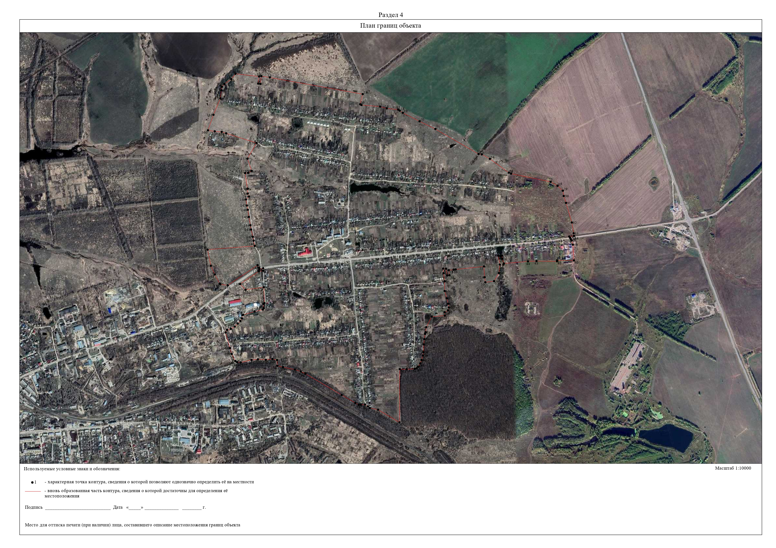

ОПИСАНИЕ МЕСТОПОЛОЖЕНИЯ ГРАНИЦ

село Вердерево

(наименование объекта местоположение границ, которого описано (далее - объект)

Раздел 1

Сведения об объекте
№ п/п | Характеристики объекта | Описание характеристик
1 | 2 | 3
1 | Местоположение объекта | Российская Федерация, Рязанская область, р-н Скопинский, с/п Вослебовское, с Вердерево
2 | Площадь объекта ± величина погрешности определения площади (P ± Дельта P) | 1233854кв.м. ± 389кв.м.
3 | Иные характеристики объекта | -

Раздел 2

Сведения о местоположении границ объекта
1. Система координат МСК-62
2. Сведения о характерных точках границ объекта
Обозначе ние характер ных точек границ | Координаты, м |  | Метод определения координат характерной точки | Средняя квадратичес кая погрешност ь положения характерной точки (Мt), м | Описание обозначения точки на местности (при наличии)
Обозначе ние характер ных точек границ | X | Y | Метод определения координат характерной точки |  | Описание обозначения точки на местности (при наличии)
1 | 2 | 3 | 4 | 5 | 6
1 | 360306,22 | 1326136,93 | Картометрический метод | 2,50 | -
2 | 360349,15 | 1326162,15 | Картометрический метод | 2,50 | -
3 | 360378,62 | 1326155,06 | Картометрический метод | 2,50 | -
4 | 360439,88 | 1326167,86 | Картометрический метод | 2,50 | -
5 | 360479,45 | 1326171,62 | Картометрический метод | 2,50 | -
6 | 360488,09 | 1326197,68 | Картометрический метод | 2,50 | -
7 | 360438,92 | 1326359,18 | Картометрический метод | 2,50 | -
8 | 360413,55 | 1326448,91 | Картометрический метод | 2,50 | -
9 | 360415,77 | 1326485,07 | Картометрический метод | 2,50 | -
10 | 360428,14 | 1326524,73 | Картометрический метод | 2,50 | -
11 | 360451,3 | 1326549,79 | Картометрический метод | 2,50 | -
12 | 360450,35 | 1326604,98 | Картометрический метод | 2,50 | -
13 | 360444,08 | 1326637,97 | Картометрический метод | 2,50 | -
14 | 360428,22 | 1326656,37 | Картометрический метод | 2,50 | -
15 | 360360,02 | 1326627,19 | Картометрический метод | 2,50 | -
16 | 360272,24 | 1326641,17 | Картометрический метод | 2,50 | -
17 | 360235,76 | 1326646,22 | Картометрический метод | 2,50 | -
18 | 360191,54 | 1326653,59 | Картометрический метод | 2,50 | -
19 | 360098,96 | 1326710,66 | Картометрический метод | 2,50 | -
20 | 360140,54 | 1326787,14 | Картометрический метод | 2,50 | -
21 | 360158,28 | 1326818,71 | Картометрический метод | 2,50 | -
22 | 360312,28 | 1327102,69 | Картометрический метод | 2,50 | -
23 | 360319,89 | 1327153,44 | Картометрический метод | 2,50 | -
24 | 360441,7 | 1327279,7 | Картометрический метод | 2,50 | -
25 | 360514,29 | 1327362,47 | Картометрический метод | 2,50 | -
26 | 360542,08 | 1327364,56 | Картометрический метод | 2,50 | -
27 | 360571,83 | 1327374,66 | Картометрический метод | 2,50 | -
28 | 360602,69 | 1327393,16 | Картометрический метод | 2,50 | -
29 | 360637,27 | 1327424,03 | Картометрический метод | 2,50 | -
30 | 360695 | 1327365,03 | Картометрический метод | 2,50 | -
31 | 360722,72 | 1327317,66 | Картометрический метод | 2,50 | -
32 | 360741,98 | 1327299,96 | Картометрический метод | 2,50 | -
33 | 360817,51 | 1327391,91 | Картометрический метод | 2,50 | -
34 | 360985,26 | 1327548,95 | Картометрический метод | 2,50 | -
35 | 361018,71 | 1327644,47 | Картометрический метод | 2,50 | -

Сведения о местоположении границ объекта
36 | 361010,86 | 1327694,6 | Картометрический метод | 2,50 | -
37 | 360978,75 | 1327728,13 | Картометрический метод | 2,50 | -
38 | 360985,04 | 1327769,22 | Картометрический метод | 2,50 | -
39 | 360937,89 | 1327792,77 | Картометрический метод | 2,50 | -
40 | 360890,86 | 1327815,85 | Картометрический метод | 2,50 | -
41 | 360871,25 | 1327820,07 | Картометрический метод | 2,50 | -
42 | 360811,61 | 1327813,97 | Картометрический метод | 2,50 | -
43 | 360765,01 | 1327845,65 | Картометрический метод | 2,50 | -
44 | 360695,82 | 1327887,58 | Картометрический метод | 2,50 | -
45 | 360690,52 | 1327896,05 | Картометрический метод | 2,50 | -
46 | 360535,08 | 1328025,79 | Картометрический метод | 2,50 | -
47 | 360494,09 | 1327976,04 | Картометрический метод | 2,50 | -
48 | 360392,02 | 1327845,29 | Картометрический метод | 2,50 | -
49 | 360364,85 | 1327821,06 | Картометрический метод | 2,50 | -
50 | 360374,81 | 1327803,65 | Картометрический метод | 2,50 | -
51 | 360428,34 | 1327749,47 | Картометрический метод | 2,50 | -
52 | 360428,12 | 1327742,17 | Картометрический метод | 2,50 | -
53 | 360427,16 | 1327710,24 | Картометрический метод | 2,50 | -
54 | 360435,31 | 1327694,1 | Картометрический метод | 2,50 | -
55 | 360426,08 | 1327673,31 | Картометрический метод | 2,50 | -
56 | 360426,76 | 1327655,09 | Картометрический метод | 2,50 | -
57 | 360432,33 | 1327645,15 | Картометрический метод | 2,50 | -
58 | 360431,17 | 1327604,21 | Картометрический метод | 2,50 | -
59 | 360439,99 | 1327594,32 | Картометрический метод | 2,50 | -
60 | 360394,86 | 1327554,09 | Картометрический метод | 2,50 | -
61 | 360240,7 | 1327391,67 | Картометрический метод | 2,50 | -
62 | 360211,68 | 1327366,29 | Картометрический метод | 2,50 | -
63 | 360201,61 | 1327383,53 | Картометрический метод | 2,50 | -
64 | 360194,7 | 1327400,09 | Картометрический метод | 2,50 | -
65 | 360193,43 | 1327403,15 | Картометрический метод | 2,50 | -
66 | 360115,68 | 1327506,14 | Картометрический метод | 2,50 | -
67 | 360105,1 | 1327514,12 | Картометрический метод | 2,50 | -
68 | 360089,55 | 1327498,57 | Картометрический метод | 2,50 | -
69 | 360072,74 | 1327482,4 | Картометрический метод | 2,50 | -
70 | 360056,43 | 1327471,83 | Картометрический метод | 2,50 | -
71 | 360042,71 | 1327459,12 | Картометрический метод | 2,50 | -
72 | 360028,33 | 1327440,21 | Картометрический метод | 2,50 | -
73 | 359999,78 | 1327412,61 | Картометрический метод | 2,50 | -
74 | 359980,11 | 1327401,82 | Картометрический метод | 2,50 | -
75 | 359949,03 | 1327381,52 | Картометрический метод | 2,50 | -
76 | 359913,14 | 1327357,61 | Картометрический метод | 2,50 | -
77 | 359953,23 | 1327296,03 | Картометрический метод | 2,50 | -
78 | 359922,73 | 1327279,84 | Картометрический метод | 2,50 | -
79 | 359882,08 | 1327275,61 | Картометрический метод | 2,50 | -
80 | 359872,6 | 1327269,37 | Картометрический метод | 2,50 | -
81 | 359868,11 | 1327257,91 | Картометрический метод | 2,50 | -
82 | 359869,11 | 1327244,7 | Картометрический метод | 2,50 | -
83 | 359873,1 | 1327236,72 | Картометрический метод | 2,50 | -

Сведения о местоположении границ объекта
84 | 359854,89 | 1327231,49 | Картометрический метод | 2,50 | -
85 | 359827,93 | 1327223,39 | Картометрический метод | 2,50 | -
86 | 359816,83 | 1327222,75 | Картометрический метод | 2,50 | -
87 | 359805,89 | 1327226,88 | Картометрический метод | 2,50 | -
88 | 359795,58 | 1327234,65 | Картометрический метод | 2,50 | -
89 | 359851,31 | 1327299,18 | Картометрический метод | 2,50 | -
90 | 359850,13 | 1327311,86 | Картометрический метод | 2,50 | -
91 | 359723,43 | 1327316,04 | Картометрический метод | 2,50 | -
92 | 359715,67 | 1327306,02 | Картометрический метод | 2,50 | -
93 | 359656,69 | 1327300,25 | Картометрический метод | 2,50 | -
94 | 359635,24 | 1327284,66 | Картометрический метод | 2,50 | -
95 | 359612,83 | 1327262,74 | Картометрический метод | 2,50 | -
96 | 359592,84 | 1327250,57 | Картометрический метод | 2,50 | -
97 | 359573,84 | 1327245,21 | Картометрический метод | 2,50 | -
98 | 359565,06 | 1327236,44 | Картометрический метод | 2,50 | -
99 | 359642,62 | 1327130,26 | Картометрический метод | 2,50 | -
100 | 359597,58 | 1327107,13 | Картометрический метод | 2,50 | -
101 | 359588,67 | 1327088,09 | Картометрический метод | 2,50 | -
102 | 359585,88 | 1327005,33 | Картометрический метод | 2,50 | -
103 | 359701,2 | 1327002,7 | Картометрический метод | 2,50 | -
104 | 359702,3 | 1326920,1 | Картометрический метод | 2,50 | -
105 | 359702,4 | 1326865,76 | Картометрический метод | 2,50 | -
106 | 359692,6 | 1326810,24 | Картометрический метод | 2,50 | -
107 | 359674,62 | 1326771,76 | Картометрический метод | 2,50 | -
108 | 359658,14 | 1326721,76 | Картометрический метод | 2,50 | -
109 | 359636,21 | 1326666,23 | Картометрический метод | 2,50 | -
110 | 359616,23 | 1326601,94 | Картометрический метод | 2,50 | -
111 | 359593,81 | 1326561,02 | Картометрический метод | 2,50 | -
112 | 359561,65 | 1326522,05 | Картометрический метод | 2,50 | -
113 | 359476,5 | 1326492,2 | Картометрический метод | 2,50 | -
114 | 359475,62 | 1326431,59 | Картометрический метод | 2,50 | -
115 | 359500,44 | 1326436,96 | Картометрический метод | 2,50 | -
116 | 359559,5 | 1326429,58 | Картометрический метод | 2,50 | -
117 | 359555,04 | 1326412,17 | Картометрический метод | 2,50 | -
118 | 359558,93 | 1326411,46 | Картометрический метод | 2,50 | -
119 | 359545,61 | 1326382,44 | Картометрический метод | 2,50 | -
120 | 359536,86 | 1326343,11 | Картометрический метод | 2,50 | -
121 | 359526,14 | 1326265,17 | Картометрический метод | 2,50 | -
122 | 359521,76 | 1326196,49 | Картометрический метод | 2,50 | -
123 | 359528,58 | 1326188,21 | Картометрический метод | 2,50 | -
124 | 359552,46 | 1326178,47 | Картометрический метод | 2,50 | -
125 | 359599,1 | 1326168,24 | Картометрический метод | 2,50 | -
126 | 359622,85 | 1326152,99 | Картометрический метод | 2,50 | -
127 | 359642,76 | 1326135,85 | Картометрический метод | 2,50 | -
128 | 359659,9 | 1326112,24 | Картометрический метод | 2,50 | -
129 | 359671,01 | 1326088,62 | Картометрический метод | 2,50 | -
130 | 359677,5 | 1326063,62 | Картометрический метод | 2,50 | -
131 | 359680,43 | 1326037,77 | Картометрический метод | 2,50 | -

Сведения о местоположении границ объекта
132 | 359671,12 | 1326016,92 | Картометрический метод | 2,50 | -
133 | 359673,78 | 1326004,05 | Картометрический метод | 2,50 | -
134 | 359685,76 | 1325990,75 | Картометрический метод | 2,50 | -
135 | 359724,35 | 1325972,12 | Картометрический метод | 2,50 | -
136 | 359737,71 | 1325966,84 | Картометрический метод | 2,50 | -
137 | 359784,49 | 1325964,06 | Картометрический метод | 2,50 | -
138 | 359793,99 | 1325968,12 | Картометрический метод | 2,50 | -
139 | 359839,73 | 1326012,39 | Картометрический метод | 2,50 | -
140 | 359864,34 | 1326093,39 | Картометрический метод | 2,50 | -
141 | 359866,13 | 1326121,23 | Картометрический метод | 2,50 | -
142 | 359922,34 | 1326128,84 | Картометрический метод | 2,50 | -
143 | 359949,94 | 1326135,18 | Картометрический метод | 2,50 | -
144 | 360032,83 | 1326089,3 | Картометрический метод | 2,50 | -
145 | 360050,68 | 1326164,29 | Картометрический метод | 2,50 | -
146 | 360145,59 | 1326163,93 | Картометрический метод | 2,50 | -
147 | 360251,4 | 1326140,57 | Картометрический метод | 2,50 | -
1 | 360306,22 | 1326136,93 | Картометрический метод | 2,50 | -
3. Сведения о характерных точках части (частей) границы объекта
Обозначе ние характер ных точек части границы | Координаты, м |  | Метод определения координат характерной точки | Средняя квадратичес кая погрешност ь положения характерной точки (Мt), м | Описание обозначения точки на местности (при наличии)
Обозначе ние характер ных точек части границы | X | Y | Метод определения координат характерной точки |  | Описание обозначения точки на местности (при наличии)
1 | 2 | 3 | 4 | 5 | 6
Часть № -
- | - | - | - | - | -

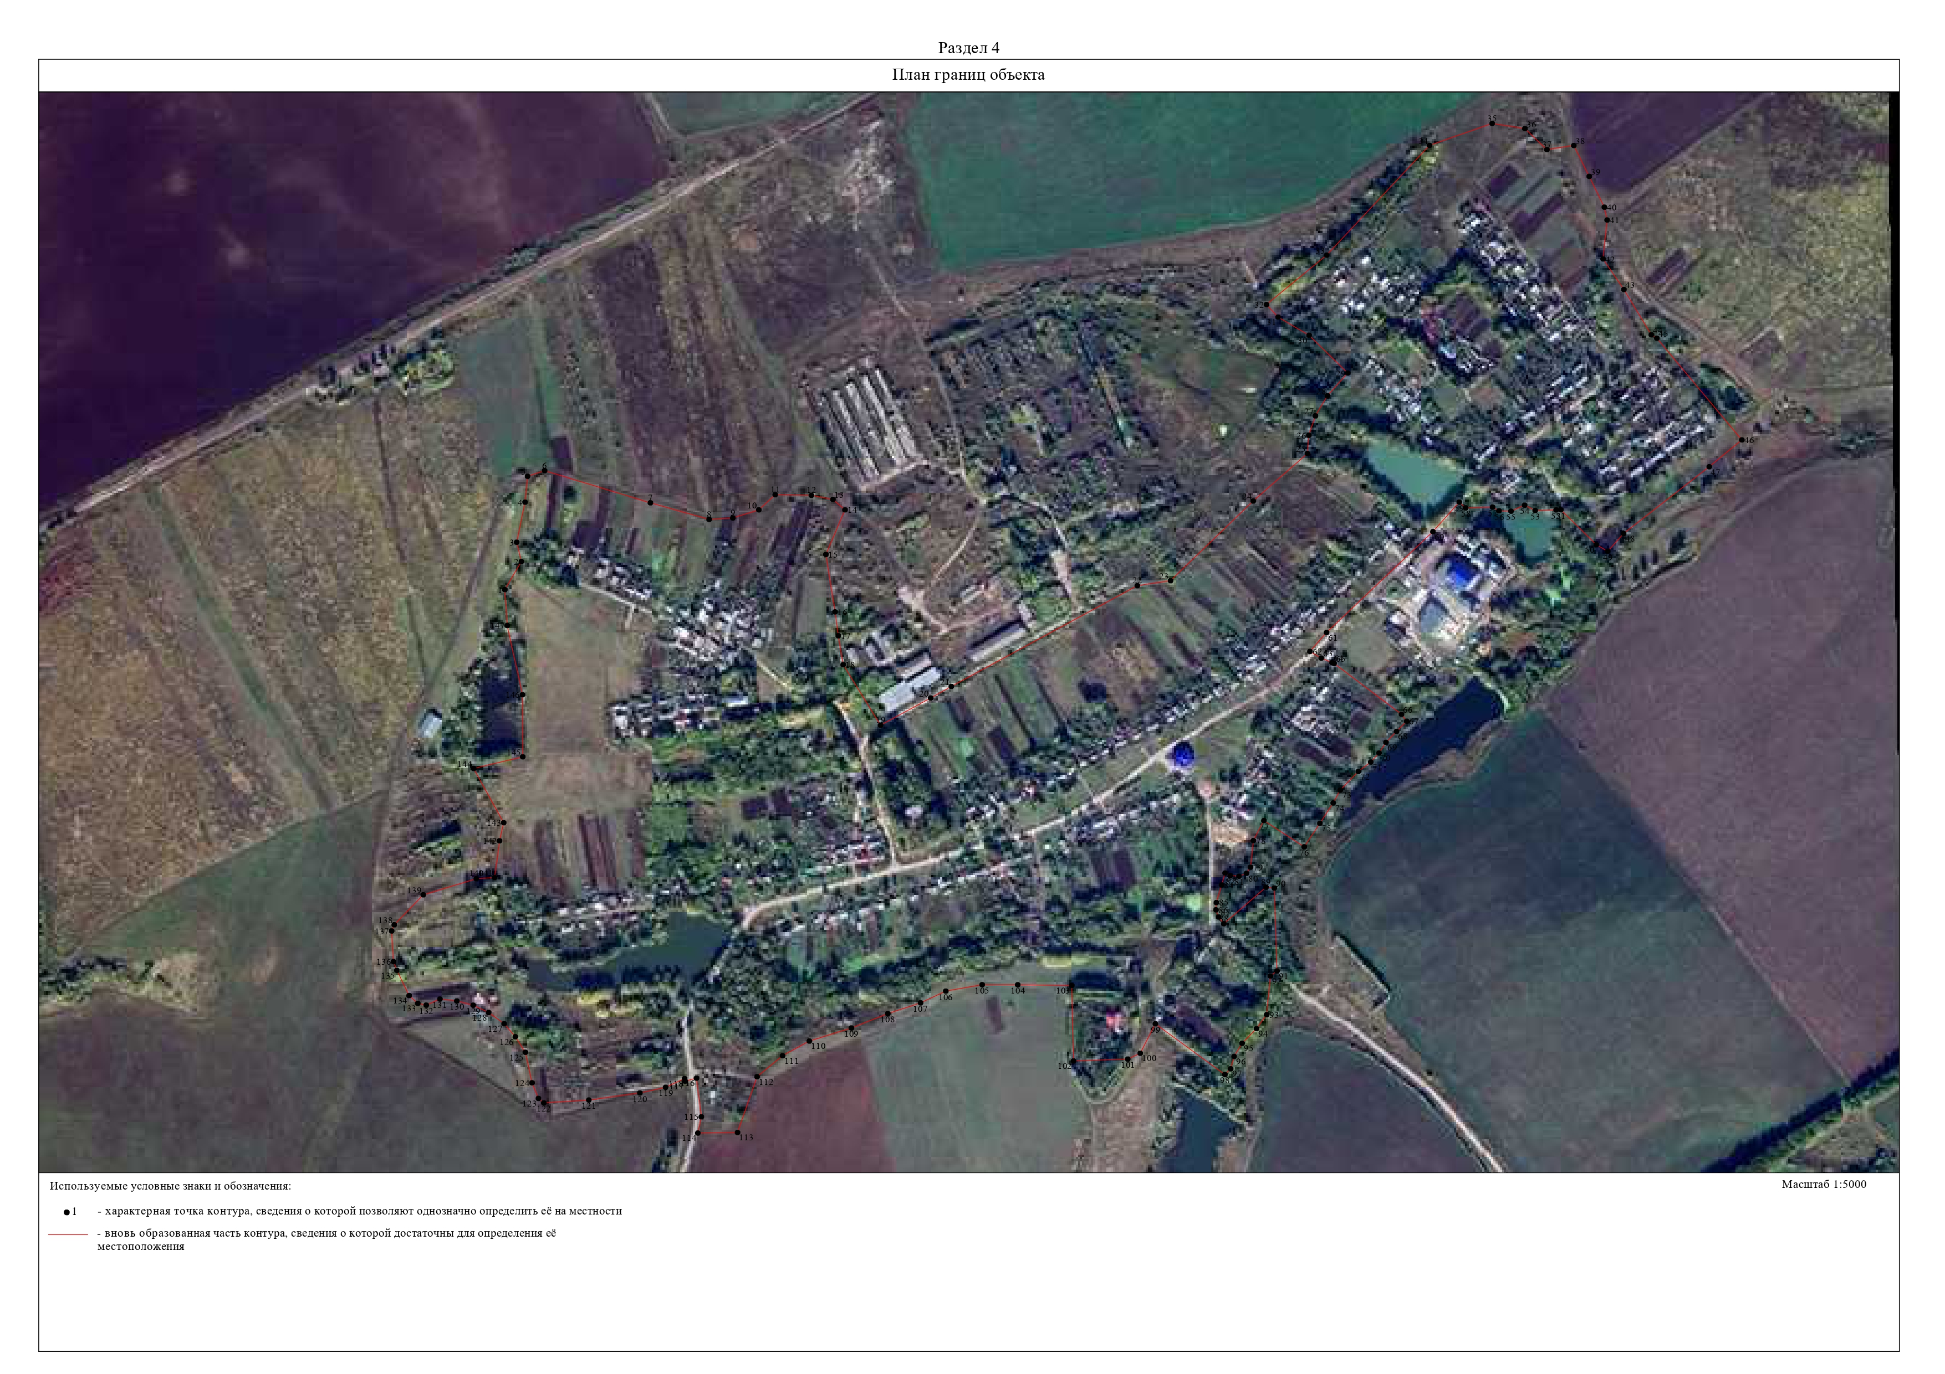
ОПИСАНИЕ МЕСТОПОЛОЖЕНИЯ ГРАНИЦ

село Кушуново

(наименование объекта местоположение границ, которого описано (далее - объект)

Раздел 1

Сведения об объекте
№ п/п | Характеристики объекта | Описание характеристик
1 | 2 | 3
1 | Местоположение объекта | Российская Федерация, Рязанская область, р-н Скопинский, с/п Вослебовское, с Кушуново
2 | Площадь объекта ± величина погрешности определения площади (P ± Дельта P) | 785157кв.м. ± 310кв.м.
3 | Иные характеристики объекта | -

Раздел 2

Сведения о местоположении границ объекта
1. Система координат МСК-62
2. Сведения о характерных точках границ объекта
Обозначе ние характер ных точек границ | Координаты, м |  | Метод определения координат характерной точки | Средняя квадратичес кая погрешност ь положения характерной точки (Мt), м | Описание обозначения точки на местности (при наличии)
Обозначе ние характер ных точек границ | X | Y | Метод определения координат характерной точки |  | Описание обозначения точки на местности (при наличии)
1 | 2 | 3 | 4 | 5 | 6
1 | 358286,73 | 1328161,55 | Картометрический метод | 2,50 | -
2 | 358322,17 | 1328164,5 | Картометрический метод | 2,50 | -
3 | 358353,18 | 1328183,7 | Картометрический метод | 2,50 | -
4 | 358475,73 | 1328352,02 | Картометрический метод | 2,50 | -
5 | 358513,16 | 1328402,77 | Картометрический метод | 2,50 | -
6 | 358557,47 | 1328456,24 | Картометрический метод | 2,50 | -
7 | 358610,46 | 1328518,86 | Картометрический метод | 2,50 | -
8 | 358662,08 | 1328599,71 | Картометрический метод | 2,50 | -
9 | 358809,34 | 1328825,2 | Картометрический метод | 2,50 | -
10 | 358852,76 | 1328952,39 | Картометрический метод | 2,50 | -
11 | 358835,9 | 1328994,78 | Картометрический метод | 2,50 | -
12 | 358789,15 | 1329022,21 | Картометрический метод | 2,50 | -
13 | 358753,53 | 1329036,21 | Картометрический метод | 2,50 | -
14 | 358718,61 | 1329029,71 | Картометрический метод | 2,50 | -
15 | 358683,68 | 1329023,2 | Картометрический метод | 2,50 | -
16 | 358721,74 | 1329074,74 | Картометрический метод | 2,50 | -
17 | 358800,25 | 1329127,01 | Картометрический метод | 2,50 | -
18 | 358829,87 | 1329147,48 | Картометрический метод | 2,50 | -
19 | 358812,04 | 1329190,82 | Картометрический метод | 2,50 | -
20 | 358760,33 | 1329270,32 | Картометрический метод | 2,50 | -
21 | 358672,54 | 1329378,79 | Картометрический метод | 2,50 | -
22 | 358620,08 | 1329433,38 | Картометрический метод | 2,50 | -
23 | 358606,2 | 1329455,58 | Картометрический метод | 2,50 | -
24 | 358606,2 | 1329478,48 | Картометрический метод | 2,50 | -
25 | 358622,86 | 1329511,09 | Картометрический метод | 2,50 | -
26 | 358680,55 | 1329562,22 | Картометрический метод | 2,50 | -
27 | 358686,09 | 1329586,55 | Картометрический метод | 2,50 | -
28 | 358666,34 | 1329635,92 | Картометрический метод | 2,50 | -
29 | 358652,93 | 1329658,12 | Картометрический метод | 2,50 | -
30 | 358647,05 | 1329662,22 | Картометрический метод | 2,50 | -
31 | 358608,17 | 1329695,53 | Картометрический метод | 2,50 | -
32 | 358570,24 | 1329678,56 | Картометрический метод | 2,50 | -
33 | 358535,55 | 1329659,53 | Картометрический метод | 2,50 | -
34 | 358504,46 | 1329649,62 | Картометрический метод | 2,50 | -
35 | 358494,04 | 1329669,11 | Картометрический метод | 2,50 | -

Сведения о местоположении границ объекта
36 | 358482,94 | 1329689,87 | Картометрический метод | 2,50 | -
37 | 358473,42 | 1329683,87 | Картометрический метод | 2,50 | -
38 | 358472,84 | 1329688,74 | Картометрический метод | 2,50 | -
39 | 358402,7 | 1329829,91 | Картометрический метод | 2,50 | -
40 | 358358,67 | 1329803,66 | Картометрический метод | 2,50 | -
41 | 358329,51 | 1329790,48 | Картометрический метод | 2,50 | -
42 | 358193,96 | 1329681,51 | Картометрический метод | 2,50 | -
43 | 358120,37 | 1329626 | Картометрический метод | 2,50 | -
44 | 358085,89 | 1329593,77 | Картометрический метод | 2,50 | -
45 | 358158,15 | 1329474,31 | Картометрический метод | 2,50 | -
46 | 358180,79 | 1329469,01 | Картометрический метод | 2,50 | -
47 | 358213,54 | 1329460,82 | Картометрический метод | 2,50 | -
48 | 358216,7 | 1329440,86 | Картометрический метод | 2,50 | -
49 | 358227,8 | 1329411,71 | Картометрический метод | 2,50 | -
50 | 358250,02 | 1329382,57 | Картометрический метод | 2,50 | -
51 | 358308,14 | 1329301,52 | Картометрический метод | 2,50 | -
52 | 358349,69 | 1329247,73 | Картометрический метод | 2,50 | -
53 | 358357,44 | 1329237,69 | Картометрический метод | 2,50 | -
54 | 358390,07 | 1329191,89 | Картометрический метод | 2,50 | -
55 | 358403,87 | 1329170,43 | Картометрический метод | 2,50 | -
56 | 358260,93 | 1329258,5 | Картометрический метод | 2,50 | -
57 | 358161,9 | 1329196,78 | Картометрический метод | 2,50 | -
58 | 358156,74 | 1329196,13 | Картометрический метод | 2,50 | -
59 | 358143,4 | 1329196,62 | Картометрический метод | 2,50 | -
60 | 357975,91 | 1329322,24 | Картометрический метод | 2,50 | -
61 | 357889,46 | 1329176,17 | Картометрический метод | 2,50 | -
62 | 357725,68 | 1329221,5 | Картометрический метод | 2,50 | -
63 | 357711,61 | 1329169,43 | Картометрический метод | 2,50 | -
64 | 357784,46 | 1329150,58 | Картометрический метод | 2,50 | -
65 | 357800,55 | 1329143,19 | Картометрический метод | 2,50 | -
66 | 357834,91 | 1329139,71 | Картометрический метод | 2,50 | -
67 | 357865,52 | 1329135,72 | Картометрический метод | 2,50 | -
68 | 357909,93 | 1329104,63 | Картометрический метод | 2,50 | -
69 | 357928,33 | 1329128,11 | Картометрический метод | 2,50 | -
70 | 358006,37 | 1329061,49 | Картометрический метод | 2,50 | -
71 | 358076,15 | 1329154,12 | Картометрический метод | 2,50 | -
72 | 358120,56 | 1329182,18 | Картометрический метод | 2,50 | -
73 | 358171,97 | 1329178,05 | Картометрический метод | 2,50 | -
74 | 358182,04 | 1329159,32 | Картометрический метод | 2,50 | -
75 | 358203,56 | 1329132,25 | Картометрический метод | 2,50 | -
76 | 358232,72 | 1329078,83 | Картометрический метод | 2,50 | -
77 | 358208,36 | 1329015,07 | Картометрический метод | 2,50 | -
78 | 358269,9 | 1328967,08 | Картометрический метод | 2,50 | -
79 | 358329,84 | 1328927,05 | Картометрический метод | 2,50 | -
80 | 358275,05 | 1328838,39 | Картометрический метод | 2,50 | -
81 | 358263,16 | 1328817,93 | Картометрический метод | 2,50 | -
82 | 358146,34 | 1328561,9 | Картометрический метод | 2,50 | -
83 | 358130,86 | 1328573,42 | Картометрический метод | 2,50 | -

Сведения о местоположении границ объекта
84 | 358094,95 | 1328603,53 | Картометрический метод | 2,50 | -
85 | 358083,71 | 1328615,61 | Картометрический метод | 2,50 | -
86 | 358051,98 | 1328582,75 | Картометрический метод | 2,50 | -
87 | 358038,36 | 1328573,46 | Картометрический метод | 2,50 | -
88 | 358025,5 | 1328550,79 | Картометрический метод | 2,50 | -
89 | 357974,55 | 1328583,55 | Картометрический метод | 2,50 | -
90 | 357943,66 | 1328612,46 | Картометрический метод | 2,50 | -
91 | 357916 | 1328643,13 | Картометрический метод | 2,50 | -
92 | 357919,13 | 1328647,15 | Картометрический метод | 2,50 | -
93 | 357942,03 | 1328665,8 | Картометрический метод | 2,50 | -
94 | 357967,55 | 1328699,44 | Картометрический метод | 2,50 | -
95 | 357971,92 | 1328705,2 | Картометрический метод | 2,50 | -
96 | 357965,96 | 1328710,07 | Картометрический метод | 2,50 | -
97 | 357934,99 | 1328735,39 | Картометрический метод | 2,50 | -
98 | 357917,07 | 1328750,04 | Картометрический метод | 2,50 | -
99 | 357899,07 | 1328764,76 | Картометрический метод | 2,50 | -
100 | 357880,95 | 1328779,57 | Картометрический метод | 2,50 | -
101 | 357838,31 | 1328723,35 | Картометрический метод | 2,50 | -
102 | 357788,69 | 1328760,46 | Картометрический метод | 2,50 | -
103 | 357830,1 | 1328815,29 | Картометрический метод | 2,50 | -
104 | 357778,53 | 1328875,4 | Картометрический метод | 2,50 | -
105 | 357707,25 | 1328789,67 | Картометрический метод | 2,50 | -
106 | 357771,96 | 1328738,1 | Картометрический метод | 2,50 | -
107 | 357779,86 | 1328748,66 | Картометрический метод | 2,50 | -
108 | 357829,39 | 1328711,59 | Картометрический метод | 2,50 | -
109 | 357847,18 | 1328696,4 | Картометрический метод | 2,50 | -
110 | 357863,69 | 1328682,3 | Картометрический метод | 2,50 | -
111 | 357842,99 | 1328658,95 | Картометрический метод | 2,50 | -
112 | 357805,5 | 1328607,6 | Картометрический метод | 2,50 | -
113 | 357777,73 | 1328572,21 | Картометрический метод | 2,50 | -
114 | 357766,62 | 1328548,62 | Картометрический метод | 2,50 | -
115 | 357765,23 | 1328532,66 | Картометрический метод | 2,50 | -
116 | 357773,56 | 1328509,07 | Картометрический метод | 2,50 | -
117 | 357802,72 | 1328478,54 | Картометрический метод | 2,50 | -
118 | 357960,22 | 1328352,35 | Картометрический метод | 2,50 | -
119 | 357985,87 | 1328333,98 | Картометрический метод | 2,50 | -
120 | 358009,02 | 1328309,9 | Картометрический метод | 2,50 | -
121 | 358023,6 | 1328285,88 | Картометрический метод | 2,50 | -
122 | 358149,42 | 1328559,6 | Картометрический метод | 2,50 | -
123 | 358267,22 | 1328815,86 | Картометрический метод | 2,50 | -
124 | 358278,83 | 1328834,76 | Картометрический метод | 2,50 | -
125 | 358279,35 | 1328834,85 | Картометрический метод | 2,50 | -
126 | 358333,63 | 1328924,34 | Картометрический метод | 2,50 | -
127 | 358333,76 | 1328924,24 | Картометрический метод | 2,50 | -
128 | 358339,46 | 1328920,15 | Картометрический метод | 2,50 | -
129 | 358320,71 | 1328890,32 | Картометрический метод | 2,50 | -
130 | 358306,13 | 1328868,81 | Картометрический метод | 2,50 | -
131 | 358273,5 | 1328794,56 | Картометрический метод | 2,50 | -

Сведения о местоположении границ объекта
132 | 358266,65 | 1328768,52 | Картометрический метод | 2,50 | -
133 | 358266,67 | 1328767,58 | Картометрический метод | 2,50 | -
134 | 358288,27 | 1328753,81 | Картометрический метод | 2,50 | -
135 | 358323,58 | 1328749,09 | Картометрический метод | 2,50 | -
136 | 358383,29 | 1328717,87 | Картометрический метод | 2,50 | -
137 | 358451,78 | 1328684,52 | Картометрический метод | 2,50 | -
138 | 358405,5 | 1328615,18 | Картометрический метод | 2,50 | -
139 | 358345,8 | 1328520,81 | Картометрический метод | 2,50 | -
140 | 358307,75 | 1328465,52 | Картометрический метод | 2,50 | -
141 | 358223,05 | 1328355,89 | Картометрический метод | 2,50 | -
142 | 358149,45 | 1328262,21 | Картометрический метод | 2,50 | -
143 | 358162,64 | 1328246,26 | Картометрический метод | 2,50 | -
144 | 358166,73 | 1328242,86 | Картометрический метод | 2,50 | -
145 | 358255,73 | 1328173,36 | Картометрический метод | 2,50 | -
1 | 358286,73 | 1328161,55 | Картометрический метод | 2,50 | -
3. Сведения о характерных точках части (частей) границы объекта
Обозначе ние характер ных точек части границы | Координаты, м |  | Метод определения координат характерной точки | Средняя квадратичес кая погрешност ь положения характерной точки (Мt), м | Описание обозначения точки на местности (при наличии)
Обозначе ние характер ных точек части границы | X | Y | Метод определения координат характерной точки |  | Описание обозначения точки на местности (при наличии)
1 | 2 | 3 | 4 | 5 | 6
Часть № -
- | - | - | - | - | -
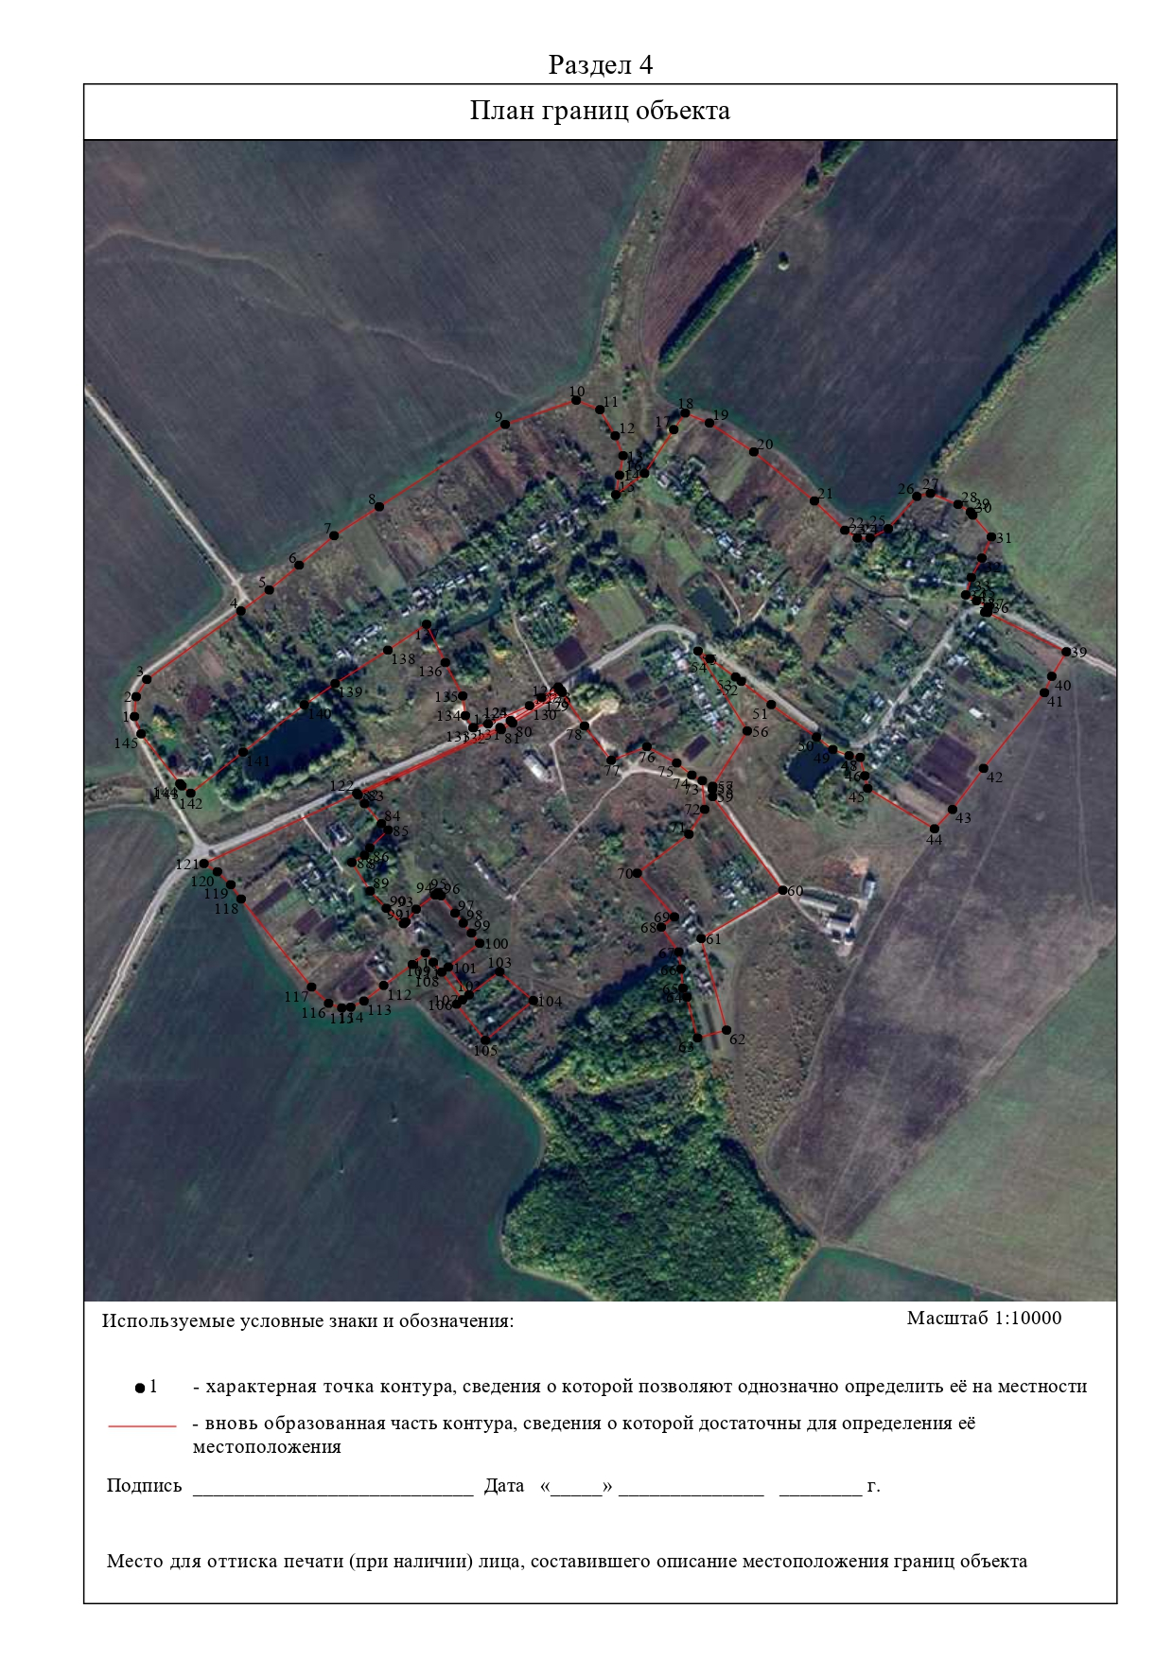

ОПИСАНИЕ МЕСТОПОЛОЖЕНИЯ ГРАНИЦ

деревня Воздвиженка

(наименование объекта местоположение границ, которого описано (далее - объект)

Раздел 1

Сведения об объекте
№ п/п | Характеристики объекта | Описание характеристик
1 | 2 | 3
1 | Местоположение объекта | Российская Федерация, Рязанская область, р-н Скопинский, с/п Вослебовское, д Воздвиженка
2 | Площадь объекта ± величина погрешности определения площади (P ± Дельта P) | 14345кв.м. ± 42кв.м.
3 | Иные характеристики объекта | -

Раздел 2

Сведения о местоположении границ объекта
1. Система координат МСК-62
2. Сведения о характерных точках границ объекта
Обозначе ние характер ных точек границ | Координаты, м |  | Метод определения координат характерной точки | Средняя квадратичес кая погрешност ь положения характерной точки (Мt), м | Описание обозначения точки на местности (при наличии)
Обозначе ние характер ных точек границ | X | Y | Метод определения координат характерной точки |  | Описание обозначения точки на местности (при наличии)
1 | 2 | 3 | 4 | 5 | 6
1 | 352330,42 | 1334908,22 | Картометрический метод | 2,50 | -
2 | 352292,38 | 1334932,57 | Картометрический метод | 2,50 | -
3 | 352241,91 | 1335067,98 | Картометрический метод | 2,50 | -
4 | 352247,74 | 1335101,96 | Картометрический метод | 2,50 | -
5 | 352241,91 | 1335114,64 | Картометрический метод | 2,50 | -
6 | 352198,54 | 1335100,44 | Картометрический метод | 2,50 | -
7 | 352189,14 | 1335096,76 | Картометрический метод | 2,50 | -
8 | 352301 | 1334811 | Картометрический метод | 2,50 | -
9 | 352310,89 | 1334800,2 | Картометрический метод | 2,50 | -
10 | 352341,33 | 1334794,11 | Картометрический метод | 2,50 | -
1 | 352330,42 | 1334908,22 | Картометрический метод | 2,50 | -
3. Сведения о характерных точках части (частей) границы объекта
Обозначе ние характер ных точек части границы | Координаты, м |  | Метод определения координат характерной точки | Средняя квадратичес кая погрешност ь положения характерной точки (Мt), м | Описание обозначения точки на местности (при наличии)
Обозначе ние характер ных точек части границы | X | Y | Метод определения координат характерной точки |  | Описание обозначения точки на местности (при наличии)
1 | 2 | 3 | 4 | 5 | 6
Часть № -
- | - | - | - | - | -
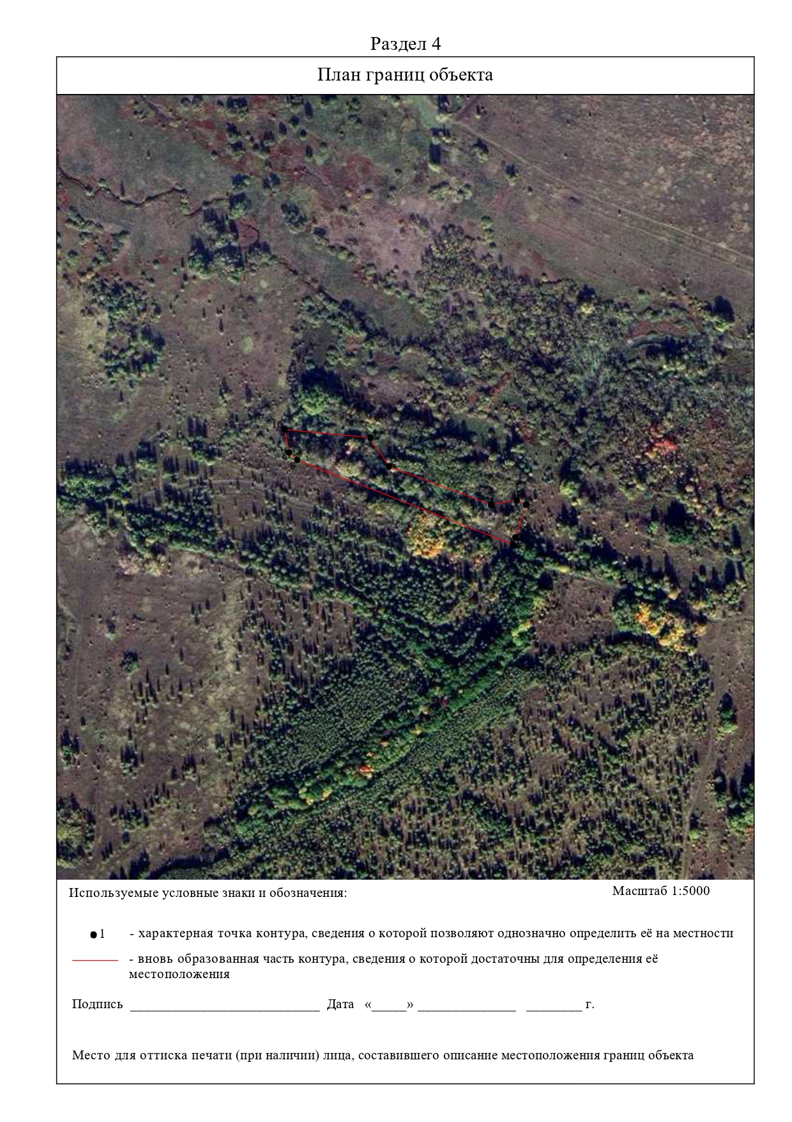
ОПИСАНИЕ МЕСТОПОЛОЖЕНИЯ ГРАНИЦ

деревня Дмитриевские Хутора

(наименование объекта местоположение границ, которого описано (далее - объект)

Раздел 1

Сведения об объекте
№ п/п | Характеристики объекта | Описание характеристик
1 | 2 | 3
1 | Местоположение объекта | Российская Федерация, Рязанская область, р-н Скопинский, с/п Вослебовское, д Дмитриевские Хутора
2 | Площадь объекта ± величина погрешности определения площади (P ± Дельта P) | 189630кв.м. ± 152кв.м.
3 | Иные характеристики объекта | -

Раздел 2

Сведения о местоположении границ объекта
1. Система координат МСК-62
2. Сведения о характерных точках границ объекта
Обозначе ние характер ных точек границ | Координаты, м |  | Метод определения координат характерной точки | Средняя квадратичес кая погрешност ь положения характерной точки (Мt), м | Описание обозначения точки на местности (при наличии)
Обозначе ние характер ных точек границ | X | Y | Метод определения координат характерной точки |  | Описание обозначения точки на местности (при наличии)
1 | 2 | 3 | 4 | 5 | 6
1 | 348976,89 | 1335265,94 | Картометрический метод | 2,50 | -
2 | 348991,65 | 1335331,82 | Картометрический метод | 2,50 | -
3 | 348968,14 | 1335340,02 | Картометрический метод | 2,50 | -
4 | 348928,39 | 1335347,67 | Картометрический метод | 2,50 | -
5 | 348912,75 | 1335353,4 | Картометрический метод | 2,50 | -
6 | 348974,66 | 1335452,31 | Картометрический метод | 2,50 | -
7 | 349028,58 | 1335407,63 | Картометрический метод | 2,50 | -
8 | 349063,44 | 1335451,39 | Картометрический метод | 2,50 | -
9 | 348991,28 | 1335513,51 | Картометрический метод | 2,50 | -
10 | 348979,5 | 1335499,83 | Картометрический метод | 2,50 | -
11 | 348967,8 | 1335509,9 | Картометрический метод | 2,50 | -
12 | 348950,75 | 1335487,16 | Картометрический метод | 2,50 | -
13 | 348965,9 | 1335473,17 | Картометрический метод | 2,50 | -
14 | 348896,08 | 1335360,69 | Картометрический метод | 2,50 | -
15 | 348877,25 | 1335345,48 | Картометрический метод | 2,50 | -
16 | 348855,93 | 1335305,03 | Картометрический метод | 2,50 | -
17 | 348841,17 | 1335270,04 | Картометрический метод | 2,50 | -
18 | 348830,41 | 1335243,79 | Картометрический метод | 2,50 | -
19 | 348752,55 | 1335277,98 | Картометрический метод | 2,50 | -
20 | 348738,64 | 1335282,57 | Картометрический метод | 2,50 | -
21 | 348692,19 | 1335306,9 | Картометрический метод | 2,50 | -
22 | 348635,43 | 1335327,09 | Картометрический метод | 2,50 | -
23 | 348570,96 | 1335121,65 | Картометрический метод | 2,50 | -
24 | 348558,38 | 1335081,86 | Картометрический метод | 2,50 | -
25 | 348512,57 | 1334951,23 | Картометрический метод | 2,50 | -
26 | 348460,41 | 1334809,79 | Картометрический метод | 2,50 | -
27 | 348515,47 | 1334794,1 | Картометрический метод | 2,50 | -
28 | 348495,85 | 1334717,72 | Картометрический метод | 2,50 | -
29 | 348464,81 | 1334727,36 | Картометрический метод | 2,50 | -
30 | 348440,55 | 1334666,32 | Картометрический метод | 2,50 | -
31 | 348480,15 | 1334635,98 | Картометрический метод | 2,50 | -
32 | 348460,69 | 1334598,63 | Картометрический метод | 2,50 | -
33 | 348405,85 | 1334622,06 | Картометрический метод | 2,50 | -
34 | 348376,06 | 1334636,33 | Картометрический метод | 2,50 | -
35 | 348369,03 | 1334598,3 | Картометрический метод | 2,50 | -

Сведения о местоположении границ объекта
36 | 348386,29 | 1334588,94 | Картометрический метод | 2,50 | -
37 | 348423,14 | 1334572,33 | Картометрический метод | 2,50 | -
38 | 348412,15 | 1334533,08 | Картометрический метод | 2,50 | -
39 | 348447,66 | 1334515,55 | Картометрический метод | 2,50 | -
40 | 348477,18 | 1334501,61 | Картометрический метод | 2,50 | -
41 | 348496,32 | 1334511,45 | Картометрический метод | 2,50 | -
42 | 348586,2 | 1334785,08 | Картометрический метод | 2,50 | -
43 | 348591,27 | 1334799,57 | Картометрический метод | 2,50 | -
44 | 348631,05 | 1334915,7 | Картометрический метод | 2,50 | -
45 | 348635,92 | 1334930,29 | Картометрический метод | 2,50 | -
46 | 348667,32 | 1335015,16 | Картометрический метод | 2,50 | -
47 | 348673,04 | 1335030,9 | Картометрический метод | 2,50 | -
48 | 348704,26 | 1335112,61 | Картометрический метод | 2,50 | -
49 | 348773,94 | 1335085,99 | Картометрический метод | 2,50 | -
50 | 348746,59 | 1335014,72 | Картометрический метод | 2,50 | -
51 | 348724,5 | 1334950,07 | Картометрический метод | 2,50 | -
52 | 348690,67 | 1334843,34 | Картометрический метод | 2,50 | -
53 | 348686,5 | 1334829,79 | Картометрический метод | 2,50 | -
54 | 348679,72 | 1334815,21 | Картометрический метод | 2,50 | -
55 | 348675,03 | 1334800,62 | Картометрический метод | 2,50 | -
56 | 348642,62 | 1334687,9 | Картометрический метод | 2,50 | -
57 | 348673,79 | 1334674,97 | Картометрический метод | 2,50 | -
58 | 348694,2 | 1334732,1 | Картометрический метод | 2,50 | -
59 | 348736,34 | 1334717,58 | Картометрический метод | 2,50 | -
60 | 348749,73 | 1334731,24 | Картометрический метод | 2,50 | -
61 | 348780,68 | 1334812,18 | Картометрический метод | 2,50 | -
62 | 348781,17 | 1334832,66 | Картометрический метод | 2,50 | -
63 | 348787,45 | 1334854,25 | Картометрический метод | 2,50 | -
64 | 348788,82 | 1334878,31 | Картометрический метод | 2,50 | -
65 | 348801,12 | 1334896,62 | Картометрический метод | 2,50 | -
66 | 348825,72 | 1334905,92 | Картометрический метод | 2,50 | -
67 | 348848,68 | 1334932,43 | Картометрический метод | 2,50 | -
68 | 348894,06 | 1335087,98 | Картометрический метод | 2,50 | -
69 | 348907,73 | 1335116,41 | Картометрический метод | 2,50 | -
70 | 348922,49 | 1335150,31 | Картометрический метод | 2,50 | -
71 | 348953,38 | 1335226,58 | Картометрический метод | 2,50 | -
1 | 348976,89 | 1335265,94 | Картометрический метод | 2,50 | -
3. Сведения о характерных точках части (частей) границы объекта
Обозначе ние характер ных точек части границы | Координаты, м |  | Метод определения координат характерной точки | Средняя квадратичес кая погрешност ь положения характерной точки (Мt), м | Описание обозначения точки на местности (при наличии)
Обозначе ние характер ных точек части границы | X | Y | Метод определения координат характерной точки |  | Описание обозначения точки на местности (при наличии)
1 | 2 | 3 | 4 | 5 | 6
Часть № -

ОПИСАНИЕ МЕСТОПОЛОЖЕНИЯ ГРАНИЦ

деревня Летово

(наименование объекта местоположение границ, которого описано (далее - объект)

Раздел 1

Сведения об объекте
№ п/п | Характеристики объекта | Описание характеристик
1 | 2 | 3
1 | Местоположение объекта | Российская Федерация, Рязанская область, р-н Скопинский, с/п Вослебовское, д Летово
2 | Площадь объекта ± величина погрешности определения площади (P ± Дельта P) | 225356кв.м. ± 166кв.м.
3 | Иные характеристики объекта | -

Раздел 2

Сведения о местоположении границ объекта
1. Система координат МСК-62
2. Сведения о характерных точках границ объекта
Обозначе ние характер ных точек границ | Координаты, м |  | Метод определения координат характерной точки | Средняя квадратичес кая погрешност ь положения характерной точки (Мt), м | Описание обозначения точки на местности (при наличии)
Обозначе ние характер ных точек границ | X | Y | Метод определения координат характерной точки |  | Описание обозначения точки на местности (при наличии)
1 | 2 | 3 | 4 | 5 | 6
1 | 353084,03 | 1331876,94 | Картометрический метод | 2,50 | -
2 | 353131,38 | 1332031,26 | Картометрический метод | 2,50 | -
3 | 353123,61 | 1332206,83 | Картометрический метод | 2,50 | -
4 | 353099,6 | 1332339,76 | Картометрический метод | 2,50 | -
5 | 353042,69 | 1332504,71 | Картометрический метод | 2,50 | -
6 | 352990,21 | 1332483,59 | Картометрический метод | 2,50 | -
7 | 352925,76 | 1332613,13 | Картометрический метод | 2,50 | -
8 | 352975,35 | 1332630,89 | Картометрический метод | 2,50 | -
9 | 352997,9 | 1332649,29 | Картометрический метод | 2,50 | -
10 | 352990,78 | 1332691,42 | Картометрический метод | 2,50 | -
11 | 352965,85 | 1332748,39 | Картометрический метод | 2,50 | -
12 | 352928,46 | 1332804,77 | Картометрический метод | 2,50 | -
13 | 352901,76 | 1332831,48 | Картометрический метод | 2,50 | -
14 | 352842,39 | 1332860,84 | Картометрический метод | 2,50 | -
15 | 352846,41 | 1332875,79 | Картометрический метод | 2,50 | -
16 | 352844,64 | 1332899,09 | Картометрический метод | 2,50 | -
17 | 352829,43 | 1332950,31 | Картометрический метод | 2,50 | -
18 | 352814,21 | 1333016,75 | Картометрический метод | 2,50 | -
19 | 352815,23 | 1333115,39 | Картометрический метод | 2,50 | -
20 | 352828,92 | 1333333,97 | Картометрический метод | 2,50 | -
21 | 352827,65 | 1333404,47 | Картометрический метод | 2,50 | -
22 | 352813,45 | 1333500,83 | Картометрический метод | 2,50 | -
23 | 352824,93 | 1333512,44 | Картометрический метод | 2,50 | -
24 | 352842,74 | 1333529,06 | Картометрический метод | 2,50 | -
25 | 352868,27 | 1333533,21 | Картометрический метод | 2,50 | -
26 | 352873,62 | 1333546,27 | Картометрический метод | 2,50 | -
27 | 352857,58 | 1333606,8 | Картометрический метод | 2,50 | -
28 | 352843,93 | 1333682,76 | Картометрический метод | 2,50 | -
29 | 352832,05 | 1333691,66 | Картометрический метод | 2,50 | -
30 | 352819,58 | 1333719,55 | Картометрический метод | 2,50 | -
31 | 352785,41 | 1333761,32 | Картометрический метод | 2,50 | -
32 | 352761,98 | 1333783,64 | Картометрический метод | 2,50 | -
33 | 352741,8 | 1333783,05 | Картометрический метод | 2,50 | -
34 | 352767,33 | 1333653,09 | Картометрический метод | 2,50 | -
35 | 352751,3 | 1333647,15 | Картометрический метод | 2,50 | -

Сведения о местоположении границ объекта
36 | 352754,86 | 1333631,13 | Картометрический метод | 2,50 | -
37 | 352769,7 | 1333633,5 | Картометрический метод | 2,50 | -
38 | 352780,99 | 1333581,28 | Картометрический метод | 2,50 | -
39 | 352792,56 | 1333552,74 | Картометрический метод | 2,50 | -
40 | 352809,39 | 1333333,97 | Картометрический метод | 2,50 | -
41 | 352799,84 | 1333023,06 | Картометрический метод | 2,50 | -
42 | 352785,3 | 1333018,38 | Картометрический метод | 2,50 | -
43 | 352781,76 | 1333017,05 | Картометрический метод | 2,50 | -
44 | 352751,73 | 1333011,8 | Картометрический метод | 2,50 | -
45 | 352756,05 | 1332983,38 | Картометрический метод | 2,50 | -
46 | 352789,87 | 1332988,32 | Картометрический метод | 2,50 | -
47 | 352798,79 | 1332989,09 | Картометрический метод | 2,50 | -
48 | 352826,81 | 1332905,16 | Картометрический метод | 2,50 | -
49 | 352827,76 | 1332859,83 | Картометрический метод | 2,50 | -
50 | 352758,36 | 1332855,06 | Картометрический метод | 2,50 | -
51 | 352702,79 | 1332837,72 | Картометрический метод | 2,50 | -
52 | 352728,7 | 1332788,75 | Картометрический метод | 2,50 | -
53 | 352751,25 | 1332756,8 | Картометрический метод | 2,50 | -
54 | 352766,7 | 1332712,79 | Картометрический метод | 2,50 | -
55 | 352789,49 | 1332663,43 | Картометрический метод | 2,50 | -
56 | 352828,61 | 1332670,1 | Картометрический метод | 2,50 | -
57 | 352879,74 | 1332684,77 | Картометрический метод | 2,50 | -
58 | 352895,3 | 1332627,42 | Картометрический метод | 2,50 | -
59 | 352913,53 | 1332608,75 | Картометрический метод | 2,50 | -
60 | 352928,96 | 1332583,72 | Картометрический метод | 2,50 | -
61 | 352951,89 | 1332539,61 | Картометрический метод | 2,50 | -
62 | 352928,79 | 1332527,82 | Картометрический метод | 2,50 | -
63 | 352920,47 | 1332534,62 | Картометрический метод | 2,50 | -
64 | 352912,82 | 1332553,1 | Картометрический метод | 2,50 | -
65 | 352816,76 | 1332523,62 | Картометрический метод | 2,50 | -
66 | 352825,08 | 1332487,51 | Картометрический метод | 2,50 | -
67 | 352799,5 | 1332470,74 | Картометрический метод | 2,50 | -
68 | 352805,14 | 1332393,43 | Картометрический метод | 2,50 | -
69 | 352815,2 | 1332376,24 | Картометрический метод | 2,50 | -
70 | 352831 | 1332349,91 | Картометрический метод | 2,50 | -
71 | 352850,79 | 1332315,07 | Картометрический метод | 2,50 | -
72 | 352852,9 | 1332308,19 | Картометрический метод | 2,50 | -
73 | 352853,43 | 1332303,67 | Картометрический метод | 2,50 | -
74 | 352856,72 | 1332295,75 | Картометрический метод | 2,50 | -
75 | 352860,97 | 1332281,84 | Картометрический метод | 2,50 | -
76 | 352867,26 | 1332242,99 | Картометрический метод | 2,50 | -
77 | 352879,81 | 1332161,34 | Картометрический метод | 2,50 | -
78 | 352886,44 | 1332090,37 | Картометрический метод | 2,50 | -
79 | 352894,64 | 1332024,54 | Картометрический метод | 2,50 | -
80 | 352868,85 | 1332004,98 | Картометрический метод | 2,50 | -
81 | 352876,41 | 1331964,08 | Картометрический метод | 2,50 | -
82 | 352901,75 | 1331933,85 | Картометрический метод | 2,50 | -
83 | 352995,09 | 1331919,69 | Картометрический метод | 2,50 | -

Сведения о местоположении границ объекта
84 | 353039,13 | 1331905,84 | Картометрический метод | 2,50 | -
1 | 353084,03 | 1331876,94 | Картометрический метод | 2,50 | -
3. Сведения о характерных точках части (частей) границы объекта
Обозначе ние характер ных точек части границы | Координаты, м |  | Метод определения координат характерной точки | Средняя квадратичес кая погрешност ь положения характерной точки (Мt), м | Описание обозначения точки на местности (при наличии)
Обозначе ние характер ных точек части границы | X | Y | Метод определения координат характерной точки |  | Описание обозначения точки на местности (при наличии)
1 | 2 | 3 | 4 | 5 | 6
Часть № -
- | - | - | - | - | -

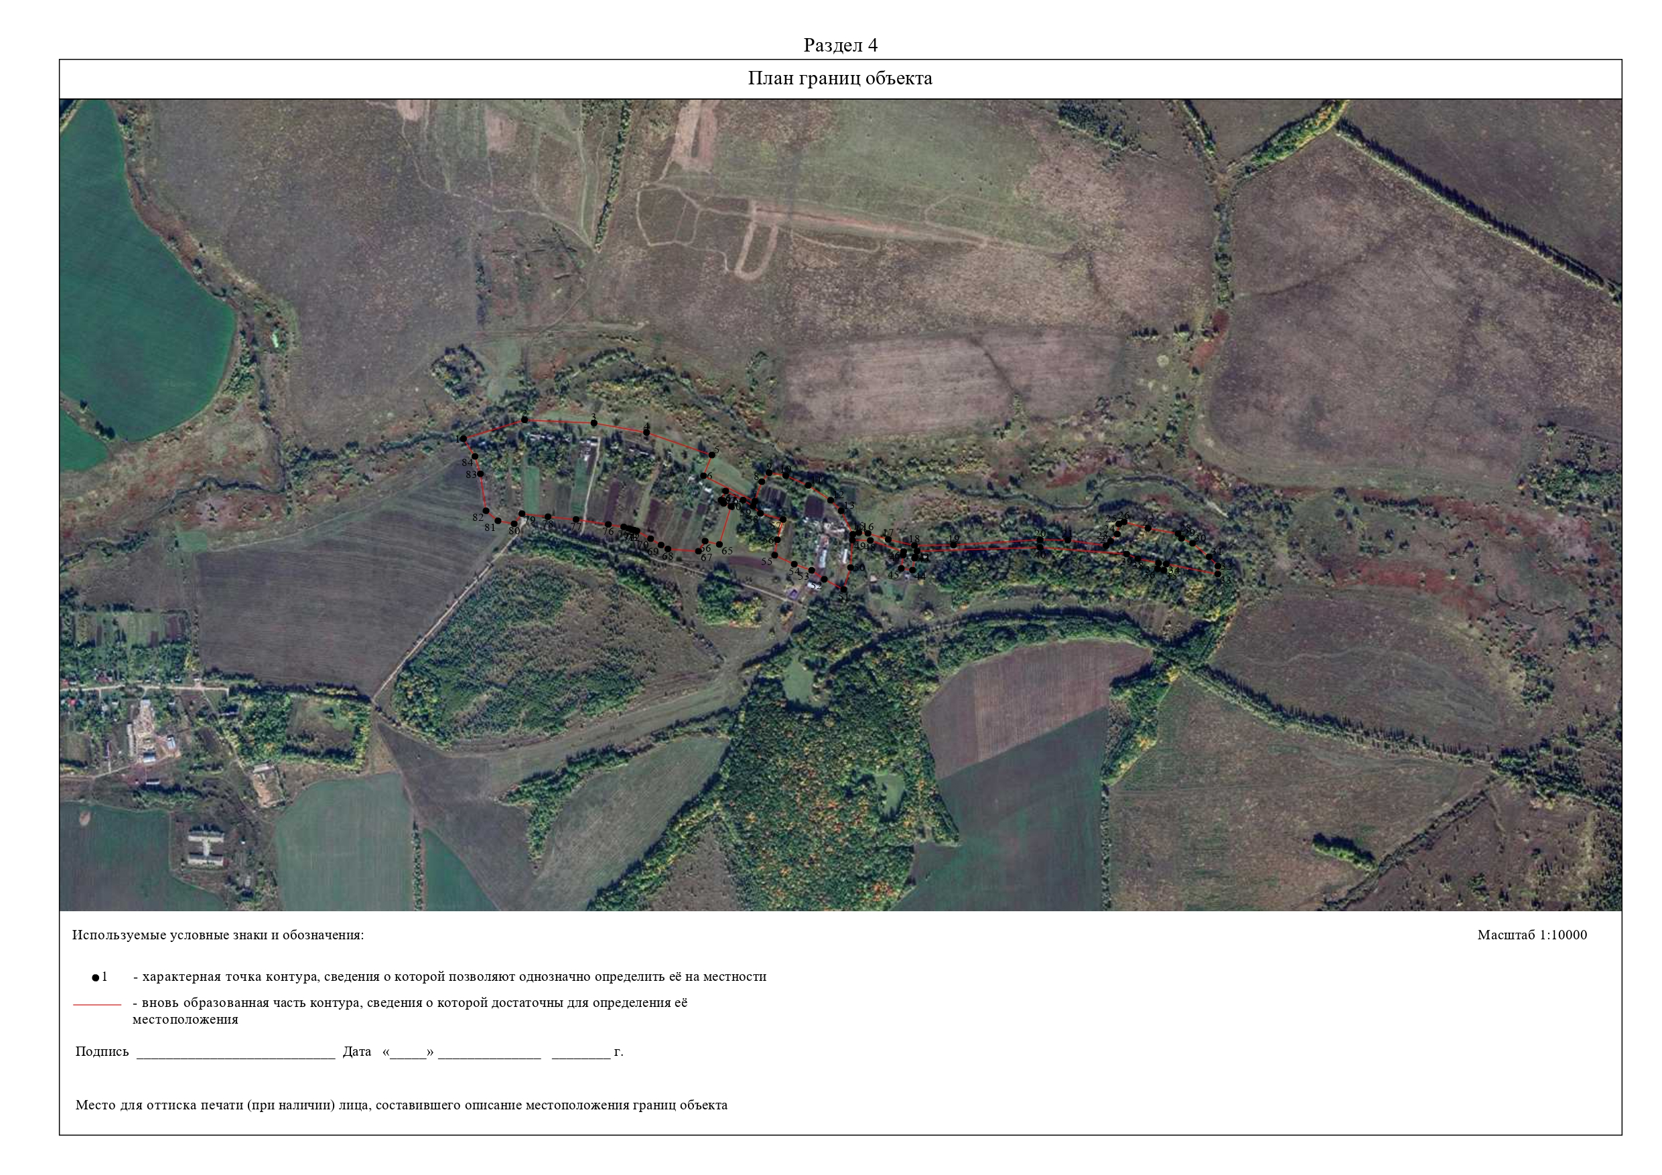
ОПИСАНИЕ МЕСТОПОЛОЖЕНИЯ ГРАНИЦ

деревня Савиловка

(наименование объекта местоположение границ, которого описано (далее - объект)

Раздел 1

Сведения об объекте
№ п/п | Характеристики объекта | Описание характеристик
1 | 2 | 3
1 | Местоположение объекта | Российская Федерация, Рязанская область, р-н Скопинский, с/п Вослебовское, д Савиловка
2 | Площадь объекта ± величина погрешности определения площади (P ± Дельта P) | 80582кв.м. ± 99кв.м.
3 | Иные характеристики объекта | -

Раздел 2

Сведения о местоположении границ объекта
1. Система координат МСК-62
2. Сведения о характерных точках границ объекта
Обозначе ние характер ных точек границ | Координаты, м |  | Метод определения координат характерной точки | Средняя квадратичес кая погрешност ь положения характерной точки (Мt), м | Описание обозначения точки на местности (при наличии)
Обозначе ние характер ных точек границ | X | Y | Метод определения координат характерной точки |  | Описание обозначения точки на местности (при наличии)
1 | 2 | 3 | 4 | 5 | 6
1 | 353119,69 | 1334603,91 | Картометрический метод | 2,50 | -
2 | 353109,22 | 1334653,12 | Картометрический метод | 2,50 | -
3 | 353088,43 | 1334745,55 | Картометрический метод | 2,50 | -
4 | 353047,07 | 1334954,88 | Картометрический метод | 2,50 | -
5 | 353024,25 | 1334974,53 | Картометрический метод | 2,50 | -
6 | 352993,19 | 1334977,06 | Картометрический метод | 2,50 | -
7 | 352943,07 | 1334966,29 | Картометрический метод | 2,50 | -
8 | 352832,81 | 1334930,16 | Картометрический метод | 2,50 | -
9 | 352941,58 | 1334545,28 | Картометрический метод | 2,50 | -
10 | 352953,25 | 1334535,23 | Картометрический метод | 2,50 | -
11 | 352969,07 | 1334541,56 | Картометрический метод | 2,50 | -
12 | 352990,78 | 1334555,89 | Картометрический метод | 2,50 | -
13 | 353045,45 | 1334576,43 | Картометрический метод | 2,50 | -
14 | 353102,05 | 1334586,5 | Картометрический метод | 2,50 | -
15 | 353115,42 | 1334592,67 | Картометрический метод | 2,50 | -
1 | 353119,69 | 1334603,91 | Картометрический метод | 2,50 | -
3. Сведения о характерных точках части (частей) границы объекта
Обозначе ние характер ных точек части границы | Координаты, м |  | Метод определения координат характерной точки | Средняя квадратичес кая погрешност ь положения характерной точки (Мt), м | Описание обозначения точки на местности (при наличии)
Обозначе ние характер ных точек части границы | X | Y | Метод определения координат характерной точки |  | Описание обозначения точки на местности (при наличии)
1 | 2 | 3 | 4 | 5 | 6
Часть № -
- | - | - | - | - | -

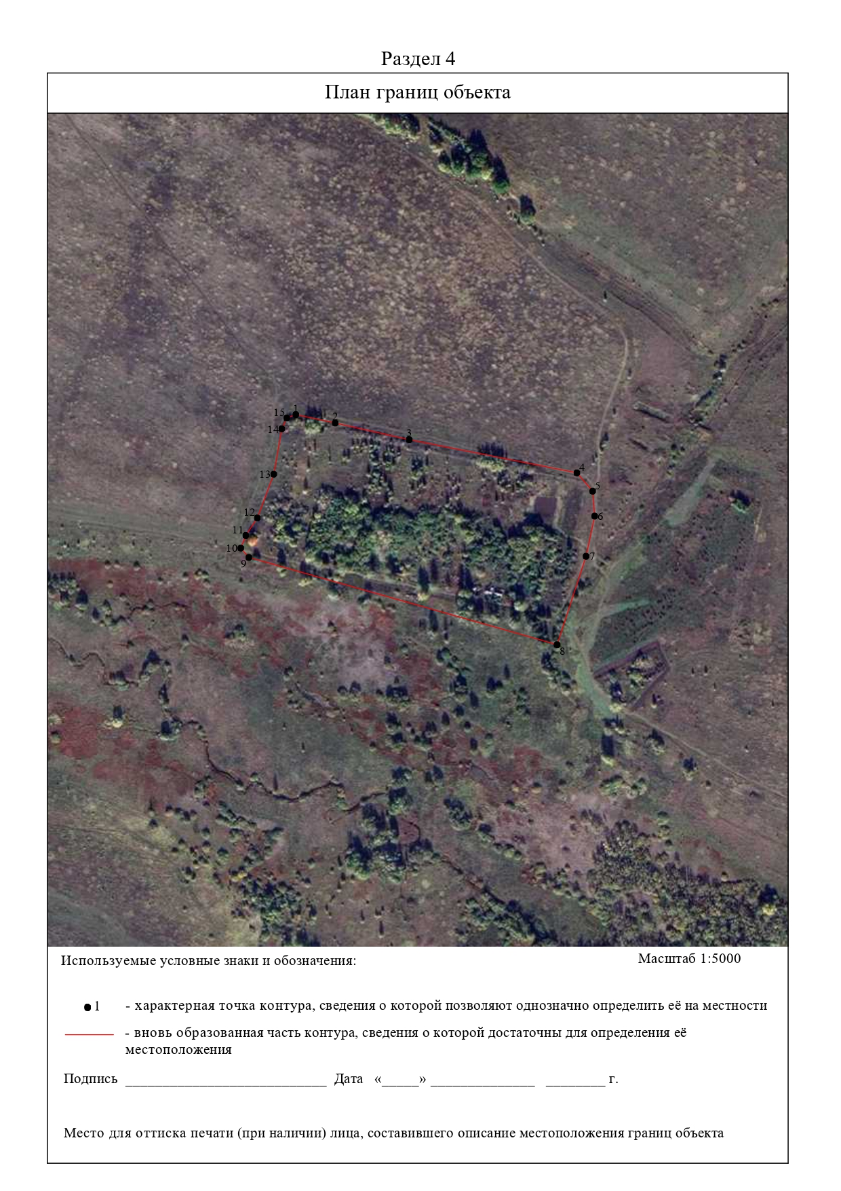
ОПИСАНИЕ МЕСТОПОЛОЖЕНИЯ ГРАНИЦ

деревня Свистовка

(наименование объекта местоположение границ, которого описано (далее - объект)

Раздел 1

Сведения об объекте
№ п/п | Характеристики объекта | Описание характеристик
1 | 2 | 3
1 | Местоположение объекта | Российская Федерация, Рязанская область, р-н Скопинский, с/п Вослебовское, д Свистовка
2 | Площадь объекта ± величина погрешности определения площади (P ± Дельта P) | 546872кв.м. ± 259кв.м.
3 | Иные характеристики объекта | -

Раздел 2

Сведения о местоположении границ объекта
1. Система координат МСК-62
2. Сведения о характерных точках границ объекта
Обозначе ние характер ных точек границ | Координаты, м |  | Метод определения координат характерной точки | Средняя квадратичес кая погрешност ь положения характерной точки (Мt), м | Описание обозначения точки на местности (при наличии)
Обозначе ние характер ных точек границ | X | Y | Метод определения координат характерной точки |  | Описание обозначения точки на местности (при наличии)
1 | 2 | 3 | 4 | 5 | 6
1 | 353141,05 | 1328779,8 | Картометрический метод | 2,50 | -
2 | 353125,96 | 1328810,46 | Картометрический метод | 2,50 | -
3 | 353129,85 | 1328835,77 | Картометрический метод | 2,50 | -
4 | 353070,62 | 1328929,55 | Картометрический метод | 2,50 | -
5 | 353017,53 | 1329041,01 | Картометрический метод | 2,50 | -
6 | 352976,22 | 1329093,89 | Картометрический метод | 2,50 | -
7 | 352941,88 | 1329134,75 | Картометрический метод | 2,50 | -
8 | 352919,71 | 1329163,01 | Картометрический метод | 2,50 | -
9 | 352899,28 | 1329194,74 | Картометрический метод | 2,50 | -
10 | 352880,15 | 1329230,82 | Картометрический метод | 2,50 | -
11 | 352860,34 | 1329239,34 | Картометрический метод | 2,50 | -
12 | 352847,19 | 1329252,97 | Картометрический метод | 2,50 | -
13 | 352818,13 | 1329393,47 | Картометрический метод | 2,50 | -
14 | 352797,19 | 1329418,78 | Картометрический метод | 2,50 | -
15 | 352789,4 | 1329448,47 | Картометрический метод | 2,50 | -
16 | 352789,53 | 1329453,23 | Картометрический метод | 2,50 | -
17 | 352776,73 | 1329457,72 | Картометрический метод | 2,50 | -
18 | 352766,14 | 1329482,74 | Картометрический метод | 2,50 | -
19 | 352777,81 | 1329489,15 | Картометрический метод | 2,50 | -
20 | 352767,19 | 1329511,68 | Картометрический метод | 2,50 | -
21 | 352752,67 | 1329504,63 | Картометрический метод | 2,50 | -
22 | 352746,73 | 1329514,55 | Картометрический метод | 2,50 | -
23 | 352721,84 | 1329573,45 | Картометрический метод | 2,50 | -
24 | 352695,05 | 1329642,08 | Картометрический метод | 2,50 | -
25 | 352727,68 | 1329656,93 | Картометрический метод | 2,50 | -
26 | 352706,74 | 1329695,38 | Картометрический метод | 2,50 | -
27 | 352668,95 | 1329832,87 | Картометрический метод | 2,50 | -
28 | 352742,95 | 1329846,87 | Картометрический метод | 2,50 | -
29 | 352585,66 | 1330678,3 | Картометрический метод | 2,50 | -
30 | 352451,34 | 1330670,04 | Картометрический метод | 2,50 | -
31 | 352456,56 | 1330113,65 | Картометрический метод | 2,50 | -
32 | 352468,29 | 1329970,21 | Картометрический метод | 2,50 | -
33 | 352493,5 | 1329737,65 | Картометрический метод | 2,50 | -
34 | 352503,06 | 1329680,27 | Картометрический метод | 2,50 | -
35 | 352456,99 | 1329642,46 | Картометрический метод | 2,50 | -
Сведения о местоположении границ объекта
36 | 352423,71 | 1329632,22 | Картометрический метод | 2,50 | -
37 | 352404,83 | 1329603,34 | Картометрический метод | 2,50 | -
38 | 352438,76 | 1329583,06 | Картометрический метод | 2,50 | -
39 | 352462,47 | 1329565,22 | Картометрический метод | 2,50 | -
40 | 352451,51 | 1329558,4 | Картометрический метод | 2,50 | -
41 | 352430,08 | 1329546,23 | Картометрический метод | 2,50 | -
42 | 352411,09 | 1329542,83 | Картометрический метод | 2,50 | -
43 | 352389,18 | 1329550,61 | Картометрический метод | 2,50 | -
44 | 352366,77 | 1329537,47 | Картометрический метод | 2,50 | -
45 | 352352,65 | 1329512,25 | Картометрический метод | 2,50 | -
46 | 352379,92 | 1329448,97 | Картометрический метод | 2,50 | -
47 | 352411,09 | 1329410,52 | Картометрический метод | 2,50 | -
48 | 352456,38 | 1329367,61 | Картометрический метод | 2,50 | -
49 | 352497,64 | 1329325,84 | Картометрический метод | 2,50 | -
50 | 352526,86 | 1329275,22 | Картометрический метод | 2,50 | -
51 | 352535,13 | 1329254,4 | Картометрический метод | 2,50 | -
52 | 352523,72 | 1329242,38 | Картометрический метод | 2,50 | -
53 | 352561,27 | 1329186,9 | Картометрический метод | 2,50 | -
54 | 352574,58 | 1329194,22 | Картометрический метод | 2,50 | -
55 | 352593,58 | 1329165,22 | Картометрический метод | 2,50 | -
56 | 352606,24 | 1329127,26 | Картометрический метод | 2,50 | -
57 | 352629,92 | 1329051,47 | Картометрический метод | 2,50 | -
58 | 352656,22 | 1328998,9 | Картометрический метод | 2,50 | -
59 | 352673,67 | 1328944,1 | Картометрический метод | 2,50 | -
60 | 352700,83 | 1328886,75 | Картометрический метод | 2,50 | -
61 | 352775,83 | 1328739,19 | Картометрический метод | 2,50 | -
62 | 352915,17 | 1328815,94 | Картометрический метод | 2,50 | -
63 | 352933,88 | 1328780,58 | Картометрический метод | 2,50 | -
64 | 352963,41 | 1328687,32 | Картометрический метод | 2,50 | -
65 | 352987,27 | 1328618,7 | Картометрический метод | 2,50 | -
66 | 353000,86 | 1328576,01 | Картометрический метод | 2,50 | -
67 | 353079,71 | 1328588,18 | Картометрический метод | 2,50 | -
68 | 353059,24 | 1328670,51 | Картометрический метод | 2,50 | -
69 | 353088,37 | 1328677,03 | Картометрический метод | 2,50 | -
70 | 353074,82 | 1328754,49 | Картометрический метод | 2,50 | -
71 | 353119,62 | 1328766,66 | Картометрический метод | 2,50 | -
1 | 353141,05 | 1328779,8 | Картометрический метод | 2,50 | -
3. Сведения о характерных точках части (частей) границы объекта
Обозначе ние характер ных точек части границы | Координаты, м |  | Метод определения координат характерной точки | Средняя квадратичес кая погрешност ь положения характерной точки (Мt), м | Описание обозначения точки на местности (при наличии)
Обозначе ние характер ных точек части границы | X | Y | Метод определения координат характерной точки |  | Описание обозначения точки на местности (при наличии)
1 | 2 | 3 | 4 | 5 | 6
Часть № -

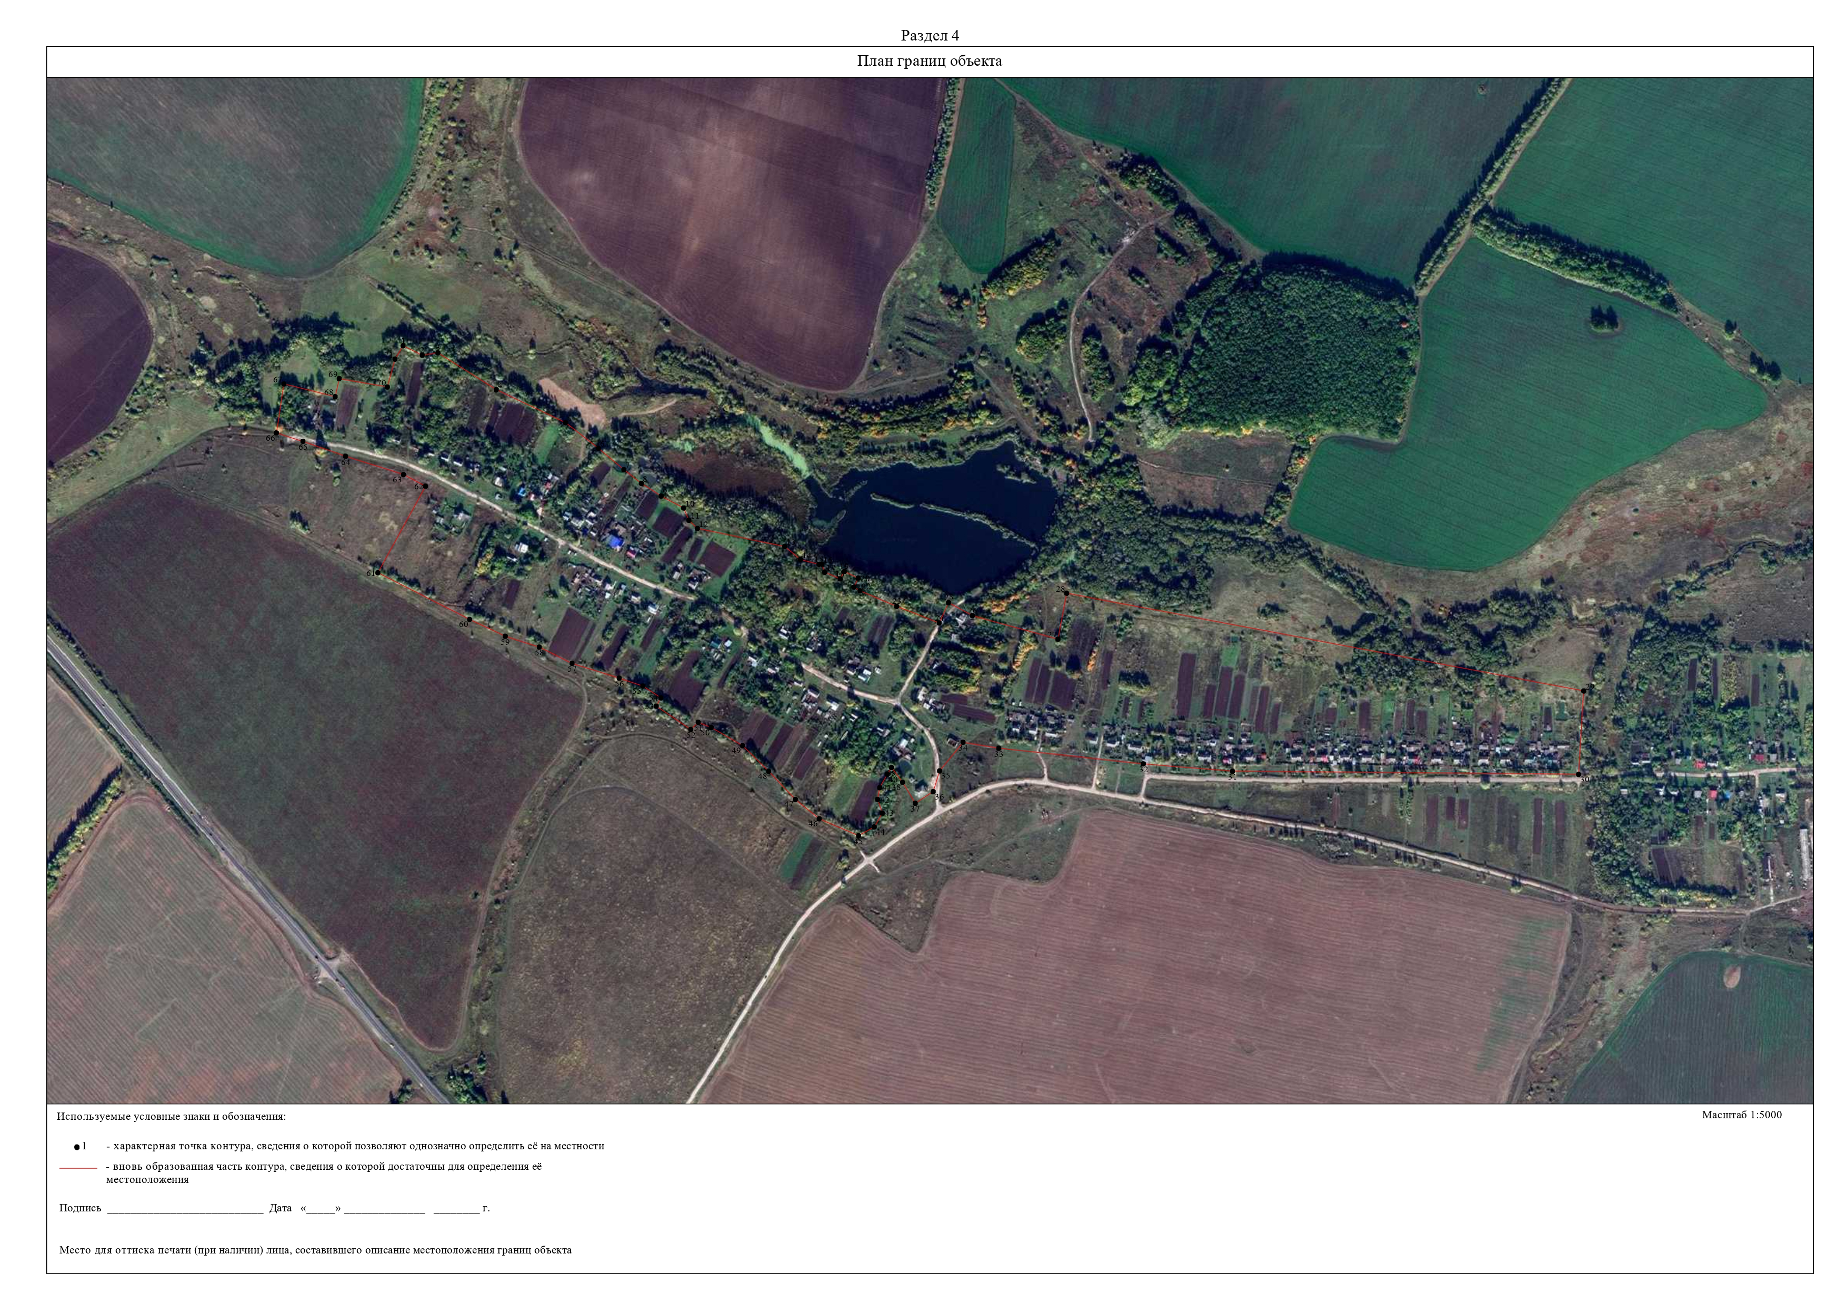
ОПИСАНИЕ МЕСТОПОЛОЖЕНИЯ ГРАНИЦ

поселок Лесничество

(наименование объекта местоположение границ, которого описано (далее - объект)

Раздел 1

Сведения об объекте
№ п/п | Характеристики объекта | Описание характеристик
1 | 2 | 3
1 | Местоположение объекта | Российская Федерация, Рязанская область, р-н Скопинский, с/п Вослебовское, п Лесничество
2 | Площадь объекта ± величина погрешности определения площади (P ± Дельта P) | 46018кв.м. ± 75кв.м.
3 | Иные характеристики объекта | -

Раздел 2

Сведения о местоположении границ объекта
1. Система координат МСК-62
2. Сведения о характерных точках границ объекта
Обозначе ние характер ных точек границ | Координаты, м |  | Метод определения координат характерной точки | Средняя квадратичес кая погрешност ь положения характерной точки (Мt), м | Описание обозначения точки на местности (при наличии)
Обозначе ние характер ных точек границ | X | Y | Метод определения координат характерной точки |  | Описание обозначения точки на местности (при наличии)
1 | 2 | 3 | 4 | 5 | 6
1 | 353017,34 | 1323697,8 | Картометрический метод | 2,50 | -
2 | 352884,81 | 1323824,32 | Картометрический метод | 2,50 | -
3 | 352898,06 | 1323847,01 | Картометрический метод | 2,50 | -
4 | 352864,45 | 1323876,64 | Картометрический метод | 2,50 | -
5 | 352850,94 | 1323861,34 | Картометрический метод | 2,50 | -
6 | 352795,2 | 1323912,36 | Картометрический метод | 2,50 | -
7 | 352734,86 | 1323931,54 | Картометрический метод | 2,50 | -
8 | 352727,05 | 1323906,94 | Картометрический метод | 2,50 | -
9 | 352691,54 | 1323878,82 | Картометрический метод | 2,50 | -
10 | 352656,76 | 1323878,82 | Картометрический метод | 2,50 | -
11 | 352631,75 | 1323866,32 | Картометрический метод | 2,50 | -
12 | 352641,4 | 1323847,04 | Картометрический метод | 2,50 | -
13 | 352685,83 | 1323805,28 | Картометрический метод | 2,50 | -
14 | 352715,22 | 1323782,44 | Картометрический метод | 2,50 | -
15 | 352731,94 | 1323751 | Картометрический метод | 2,50 | -
16 | 352886,27 | 1323791,63 | Картометрический метод | 2,50 | -
17 | 352912,74 | 1323778,69 | Картометрический метод | 2,50 | -
18 | 352924,58 | 1323759,55 | Картометрический метод | 2,50 | -
19 | 352927,77 | 1323739,26 | Картометрический метод | 2,50 | -
20 | 352924,13 | 1323723,77 | Картометрический метод | 2,50 | -
21 | 352831,87 | 1323723,77 | Картометрический метод | 2,50 | -
22 | 352824,36 | 1323711,91 | Картометрический метод | 2,50 | -
23 | 352825,65 | 1323688,2 | Картометрический метод | 2,50 | -
24 | 352836,43 | 1323672,59 | Картометрический метод | 2,50 | -
25 | 352870,63 | 1323658,35 | Картометрический метод | 2,50 | -
26 | 352888,53 | 1323640,9 | Картометрический метод | 2,50 | -
27 | 352894,04 | 1323622,53 | Картометрический метод | 2,50 | -
28 | 352894,04 | 1323602,78 | Картометрический метод | 2,50 | -
29 | 352907,62 | 1323597,41 | Картометрический метод | 2,50 | -
30 | 352943,31 | 1323601,04 | Картометрический метод | 2,50 | -
31 | 352960,14 | 1323636,6 | Картометрический метод | 2,50 | -
32 | 353004,04 | 1323648,03 | Картометрический метод | 2,50 | -
1 | 353017,34 | 1323697,8 | Картометрический метод | 2,50 | -
3. Сведения о характерных точках части (частей) границы объекта
Сведения о местоположении границ объекта
Обозначе ние характер ных точек части границы | Координаты, м |  | Метод определения координат характерной точки | Средняя квадратичес кая погрешност ь положения характерной точки (Мt), м | Описание обозначения точки на местности (при наличии)
Обозначе ние характер ных точек части границы | X | Y | Метод определения координат характерной точки |  | Описание обозначения точки на местности (при наличии)
1 | 2 | 3 | 4 | 5 | 6
Часть № -
- | - | - | - | - | -

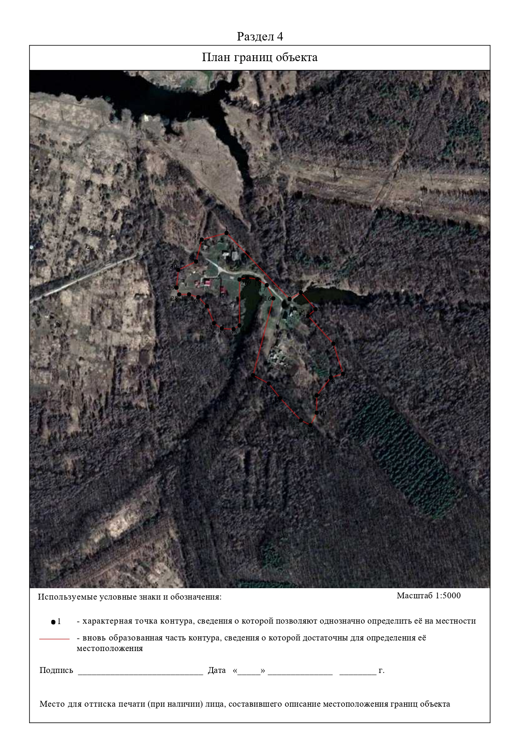
ОПИСАНИЕ МЕСТОПОЛОЖЕНИЯ ГРАНИЦ

поселок станция Брикетная

(наименование объекта местоположение границ, которого описано (далее - объект)

Раздел 1

Сведения об объекте
№ п/п | Характеристики объекта | Описание характеристик
1 | 2 | 3
1 | Местоположение объекта | Российская Федерация, Рязанская область, р-н Скопинский, с/п Вослебовское, п/ст Брикетная
2 | Площадь объекта ± величина погрешности определения площади (P ± Дельта P) | 30342кв.м. ± 61кв.м.
3 | Иные характеристики объекта | -

Раздел 2

Сведения о местоположении границ объекта
1. Система координат МСК-62
2. Сведения о характерных точках границ объекта
Обозначе ние характер ных точек границ | Координаты, м |  | Метод определения координат характерной точки | Средняя квадратичес кая погрешност ь положения характерной точки (Мt), м | Описание обозначения точки на местности (при наличии)
Обозначе ние характер ных точек границ | X | Y | Метод определения координат характерной точки |  | Описание обозначения точки на местности (при наличии)
1 | 2 | 3 | 4 | 5 | 6
1 | 350742,16 | 1324192,91 | Картометрический метод | 2,50 | -
2 | 350655,03 | 1324235,03 | Картометрический метод | 2,50 | -
3 | 350391,71 | 1324353,68 | Картометрический метод | 2,50 | -
4 | 350343,36 | 1324376,18 | Картометрический метод | 2,50 | -
5 | 350447,94 | 1324228,62 | Картометрический метод | 2,50 | -
6 | 350534,04 | 1324163,67 | Картометрический метод | 2,50 | -
7 | 350576,89 | 1324148,9 | Картометрический метод | 2,50 | -
1 | 350742,16 | 1324192,91 | Картометрический метод | 2,50 | -
3. Сведения о характерных точках части (частей) границы объекта
Обозначе ние характер ных точек части границы | Координаты, м |  | Метод определения координат характерной точки | Средняя квадратичес кая погрешност ь положения характерной точки (Мt), м | Описание обозначения точки на местности (при наличии)
Обозначе ние характер ных точек части границы | X | Y | Метод определения координат характерной точки |  | Описание обозначения точки на местности (при наличии)
1 | 2 | 3 | 4 | 5 | 6
Часть № -
- | - | - | - | - | -

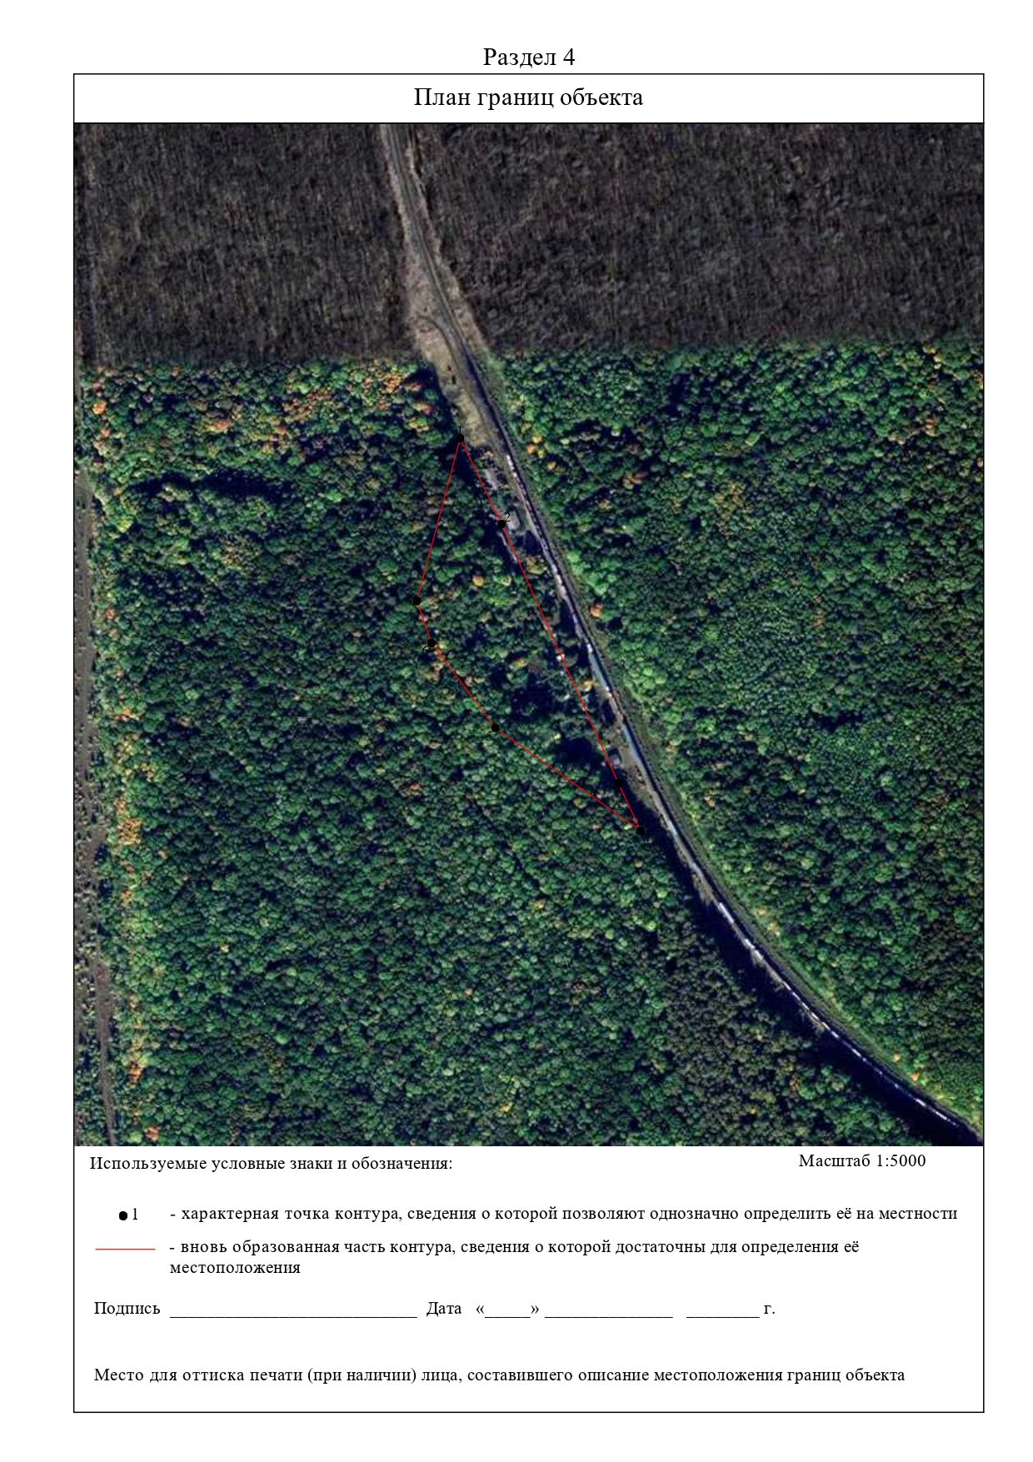
ОПИСАНИЕ МЕСТОПОЛОЖЕНИЯ ГРАНИЦ

село Новое

(наименование объекта местоположение границ, которого описано (далее - объект)

Раздел 1

Сведения об объекте
№ п/п | Характеристики объекта | Описание характеристик
1 | 2 | 3
1 | Местоположение объекта | Российская Федерация, Рязанская область, р-н Скопинский, с/п Вослебовское, с Новое
2 | Площадь объекта ± величина погрешности определения площади (P ± Дельта P) | 171554кв.м. ± 145кв.м.
3 | Иные характеристики объекта | -

Раздел 2

Сведения о местоположении границ объекта
1. Система координат МСК-62
2. Сведения о характерных точках границ объекта
Обозначе ние характер ных точек границ | Координаты, м |  | Метод определения координат характерной точки | Средняя квадратичес кая погрешност ь положения характерной точки (Мt), м | Описание обозначения точки на местности (при наличии)
Обозначе ние характер ных точек границ | X | Y | Метод определения координат характерной точки |  | Описание обозначения точки на местности (при наличии)
1 | 2 | 3 | 4 | 5 | 6
1 | 352649,07 | 1330820,14 | Картометрический метод | 2,50 | -
2 | 352644,98 | 1330989,36 | Картометрический метод | 2,50 | -
3 | 352648,58 | 1331190,79 | Картометрический метод | 2,50 | -
4 | 352541,1 | 1331193,62 | Картометрический метод | 2,50 | -
5 | 352507,63 | 1331187,53 | Картометрический метод | 2,50 | -
6 | 352487,42 | 1331188,4 | Картометрический метод | 2,50 | -
7 | 352489,6 | 1331218,39 | Картометрический метод | 2,50 | -
8 | 352489,21 | 1331261,87 | Картометрический метод | 2,50 | -
9 | 352462,6 | 1331260,66 | Картометрический метод | 2,50 | -
10 | 352460,39 | 1331314,4 | Картометрический метод | 2,50 | -
11 | 352458,06 | 1331374,35 | Картометрический метод | 2,50 | -
12 | 352456,43 | 1331415,32 | Картометрический метод | 2,50 | -
13 | 352442,43 | 1331416,69 | Картометрический метод | 2,50 | -
14 | 352421,58 | 1331417,86 | Картометрический метод | 2,50 | -
15 | 352417,13 | 1331445,66 | Картометрический метод | 2,50 | -
16 | 352287,96 | 1331425,39 | Картометрический метод | 2,50 | -
17 | 352258,76 | 1331316,51 | Картометрический метод | 2,50 | -
18 | 352442,64 | 1331237,73 | Картометрический метод | 2,50 | -
19 | 352441,34 | 1331219,91 | Картометрический метод | 2,50 | -
20 | 352442,38 | 1331160,44 | Картометрический метод | 2,50 | -
21 | 352368,5 | 1331181,07 | Картометрический метод | 2,50 | -
22 | 352358,42 | 1331147,92 | Картометрический метод | 2,50 | -
23 | 352332,94 | 1331155,67 | Картометрический метод | 2,50 | -
24 | 352332,13 | 1331152,02 | Картометрический метод | 2,50 | -
25 | 352330,26 | 1331113,06 | Картометрический метод | 2,50 | -
26 | 352425,05 | 1331086,49 | Картометрический метод | 2,50 | -
27 | 352425,8 | 1331083,6 | Картометрический метод | 2,50 | -
28 | 352424,62 | 1331064,52 | Картометрический метод | 2,50 | -
29 | 352420,66 | 1331022,96 | Картометрический метод | 2,50 | -
30 | 352360,55 | 1331021,22 | Картометрический метод | 2,50 | -
31 | 352359,85 | 1331014,12 | Картометрический метод | 2,50 | -
32 | 352347,15 | 1331014,79 | Картометрический метод | 2,50 | -
33 | 352343,86 | 1330983,13 | Картометрический метод | 2,50 | -
34 | 352437,29 | 1330982,57 | Картометрический метод | 2,50 | -
35 | 352435,25 | 1330955,62 | Картометрический метод | 2,50 | -
Сведения о местоположении границ объекта
36 | 352255,3 | 1330959,1 | Картометрический метод | 2,50 | -
37 | 352257,75 | 1330905,7 | Картометрический метод | 2,50 | -
38 | 352263,21 | 1330831,66 | Картометрический метод | 2,50 | -
39 | 352270,31 | 1330784,37 | Картометрический метод | 2,50 | -
40 | 352280,9 | 1330769,02 | Картометрический метод | 2,50 | -
41 | 352330,05 | 1330754,35 | Картометрический метод | 2,50 | -
42 | 352350,44 | 1330757,43 | Картометрический метод | 2,50 | -
43 | 352373,44 | 1330751,15 | Картометрический метод | 2,50 | -
44 | 352439,39 | 1330745,44 | Картометрический метод | 2,50 | -
45 | 352453,58 | 1330746,3 | Картометрический метод | 2,50 | -
46 | 352462,31 | 1330742,85 | Картометрический метод | 2,50 | -
47 | 352547,3 | 1330740,02 | Картометрический метод | 2,50 | -
48 | 352581,42 | 1330750,02 | Картометрический метод | 2,50 | -
49 | 352626,25 | 1330761,15 | Картометрический метод | 2,50 | -
50 | 352629,66 | 1330802,09 | Картометрический метод | 2,50 | -
1 | 352649,07 | 1330820,14 | Картометрический метод | 2,50 | -
3. Сведения о характерных точках части (частей) границы объекта
Обозначе ние характер ных точек части границы | Координаты, м |  | Метод определения координат характерной точки | Средняя квадратичес кая погрешност ь положения характерной точки (Мt), м | Описание обозначения точки на местности (при наличии)
Обозначе ние характер ных точек части границы | X | Y | Метод определения координат характерной точки |  | Описание обозначения точки на местности (при наличии)
1 | 2 | 3 | 4 | 5 | 6
Часть № -
- | - | - | - | - | -
